Niveaudifferenziertes Lernen

Kompetenzraster, Lernwegelisten und exemplarische Lernmaterialien

Deutsch
Texte schreiben
zum Einsatz in den Schulversuchen
Berufsfachschule Pädagogische Erprobung (BFPE) und
Duale Ausbildungsvorbereitung (AV dual)
sowie den Bildungsgängen VAB, BEJ, 2BFS und 1BFS
Stuttgart 2016
Berufliche Schulen
Berufsfachschule

Redaktionelle Bearbeitung
Redaktion | Tanja Rieger, Ministerium für Kultus, Jugend und Sport, Baden-Württemberg  Sören Finkbeiner, Landesinstitut für Schulentwicklung Stuttgart
Autor/in | Manfred Haller, Gottlieb-Daimler-Schule II Sindelfingen
Stand | September 2016

Impressum
Herausgeber | Landesinstitut für Schulentwicklung (LS)  Heilbronner Straße 172, 70191 Stuttgart  Telefon: 0711 6642-0  Telefax: 0711 6642-1099  E-Mail: poststelle@ls.kv.bwl.de  www.ls-bw.de
Druck und Vertrieb | Landesinstitut für Schulentwicklung (LS)  Heilbronner Straße 172, 70191 Stuttgart  Telefon: 0711 6642-1204  www.ls-webshop.de
Urheberrecht | Inhalte dieses Heftes dürfen für unterrichtliche Zwecke in den Schulen und Hochschulen des Landes Baden-Württemberg vervielfältigt werden. Jede darüber hinausgehende fotomechanische oder anderweitig technisch mögliche Reproduktion ist nur mit Genehmigung des Herausgebers möglich.  Soweit die vorliegende Publikation Nachdrucke enthält, wurden dafür nach bestem Wissen und Gewissen Lizenzen eingeholt. Die Urheberrechte der Copyrightinhaber werden ausdrücklich anerkannt. Sollten dennoch in einzelnen Fällen Urheberrechte nicht berücksichtigt worden sein, wenden Sie sich bitte an den Herausgeber. Bei weiteren Vervielfältigungen müssen die Rechte der Urheber beachtet bzw. deren Genehmigung eingeholt werden.  © Landesinstitut für Schulentwicklung, Stuttgart 2016

Inhaltsverzeichnis
Die Seiten sind als Kopiervorlagen angelegt und enthalten deshalb keine durchgängige Seitennummerierung.
- Kompetenzraster Deutsch Lernfortschritte 4
- Lernwegeliste D05.03 Texte schreiben
- Hinweise für die Lehrkraft/Vorstellung des Lernthemas
- Lernmaterialien
 | Lernthema  D05.03.02 | Texte schreiben
 | Lernschritte
 | D05.03.02.01 | Was ist eine Beschreibung? A – C
 | D05.03.02.02 | Beschreiben und zeichnen
 | D05.03.02.03 | Meine Mitschülerin/Mein Mitschüler A — C
 | D05.03.02.04 | Adjektive (Eigenschaftswörter/Wie-Wörter) A — C
 | D05.03.02.05 | Meine Traumfrau/Mein Traummann A — C
 | D05.03.02.06 | Personenbeschreibung für die Polizei A – C
 | D05.03.02.07 | Mein Leben in zehn Jahren A – C
 | D05.03.02.08 | Wo sind die Zahlen auf dem Bild A
 | D05.03.02.09 | So ein Chaos! A
 | D05.03.02.10 | Eine Wohnung beschreiben A — C
 | D05.03.02.11 | Das Klassenzimmer beschreiben A — C
 | D05.03.02.12 | Mein Traumhotel A – C
 | D05.03.02.13 | Wo ist bloß mein Rucksack? A – C
 | D05.03.02.014 | Mein Traumauto A – C

Bedeutung der Icons
Icon | Beschreibung | Icon | Beschreibung
 | Lernziel A |  | Tipp/Hinweis, der zum Bearbeiten hilfreich ist
 | Lernziel B |  | Vorsicht/Achtung: wichtige Information/Hinweis. Genau lesen!
 | Lernziel C |  | Zeitvorgabe beachten
 | Einzelarbeit |  | Blätter/Materialien ablegen
 | Partnerarbeit |  | Blätter/Materialien holen
 | Gruppenarbeit |  | Lesen/Hilfsmittel/Quellenangabe: Buch oder eigene Aufschriebe
 | Plenum |  | Schreiben/Zeichnen/Malen/  Skizzieren
 | Lehrer fragen/holen |  | Rechnen/  Taschenrechner erlaubt
 | Lehrervortrag |  | Zeichnen/  Zeichenmaterial erforderlich
 | Einzelvortrag, Präsentation |  | Versuch
 | Gruppenvortrag, Präsentation |  | Werkstatt
 | erledigt |  | Beispiel/Vokabelhilfen
 | nicht erledigt |  | Hören
 | Monologisches Sprechen |  | Deutsch => Englisch
 | Dialogisches Sprechen |  | Englisch => Deutsch
 | Gruppennummer,  Teilthemen 1, 2 … |  | Gruppennummer,  Teilthemen 3, 4 …

Kompetenzraster Deutsch
Kompetenzbereich | LFS 1 | LFS 2 | LFS 3 | LFS 4 | LFS 5 | LFS 6
Hörverstehen  gesprochenes Deutsch verstehen | Ich kann das Wesentliche von kurzen und einfachen Mitteilungen verstehen. | Ich kann kurze Gespräche mit einfachen Informationen verstehen.  Ich kann einfache Wegbeschreibungen und Anweisungen verstehen. | Ich kann in Gesprächen Hauptaussagen verstehen, wenn es um vertraute Themen, wie z. B. Arbeit, Schule, Freizeit geht. | Ich kann die Hauptinformationen aus Medienbeiträgen entnehmen, wenn es um aktuelle Ereignisse und um meine Interessen geht. | Ich kann längere Redebeiträge, Vorträge, Filme, Reportagen und Dokumentationen verstehen. | Ich kann folgen, wenn jemand etwas auf anspruchsvolle Weise erklärt.  Ich kann einer ausführlichen Argumentation folgen.
Leseverstehen  Texte lesen und  verstehen | Ich kann kurze und einfache Texte lesen. | Ich kann einfache Alltagstexte lesen und darin wichtige Informationen finden. | Ich kann Texte aus dem Alltag und dem Berufsleben verstehen. | Ich kann einfache literarische Texte verstehen. | Ich kann längere Sachtexte inhaltlich erfassen. | Ich kann literarische Texte verstehen.
Sprechen  an Gesprächen  teilnehmen | Ich kann einfache Informationen austauschen, wenn es um vertraute Themen geht. | Ich kann mich in alltäglichen Situationen verständigen. | Ich kann an Gesprächen teilnehmen über Themen, die mir vertraut sind, z. B. Familie, Hobby, aktuelle Ereignisse, Arbeit. | Ich kann situationsangemessen Gespräche führen. Ich kann andere nach der Meinung fragen. | Ich kann mich an einer Diskussion beteiligen. | Ich kann mich zu einem Text kritisch äußern.
Sprechen  zusammenhängend sprechen | Ich kann mit einfachen Mitteln z. B. über meine Familie, über meine Wohnsituation und meine Ausbildung sprechen. | Ich kann mit einer Reihe von Sätzen eine Geschichte erzählen. | Ich kann Sätze zusammenhängend aneinanderreihen und kann z. B. berufliche Tätigkeiten beschreiben und Inhalte eines Textes, Films und Buchs wiedergeben. | Ich kann meine Interessen vertreten und begründen. | Ich kann länger über vertraute Themen sprechen. | Ich kann länger über ein Thema sprechen.  Ich kann ein Buch vorstellen.
Schreiben  Texte schreiben | Ich kann Formulare ausfüllen.  Ich kann kurze und einfache Notizen schreiben. | Ich kann mit einfachen Sätzen über mich Auskunft geben.  Ich kann eine Geschichte schreiben. | Ich kann Inhalte eines Textes, Films und Buchs wiedergeben.  Ich kann Personen, Gegenstände und Vorgänge beschreiben.  Ich kann über die zeitliche Abfolge und die örtlichen Begebenheiten eines Ereignisses berichten. | Ich kann zu einem alltäglichen Thema Stellung beziehen.  Ich kann Briefe schreiben und darin die Bedeutung von Ereignissen und Erfahrungen deutlich machen.  Ich kann ein Schaubild beschreiben. | Ich kann Rechercheergebnisse übersichtlich darstellen.  Ich kann allgemeine Themen schriftlich diskutieren.  Ich kann mit einem Text kreativ umgehen. | Ich kann literarische Texte interpretieren und vergleichen. Ich kann mich zu einem Text kritisch schriftlich äußern.

Fach  Deutsch | Kompetenzbereich/Leitidee  Texte schreiben |  | Lernfortschritt  LFS 3 | Lernwegeliste  D05.03.02
Kompetenz  - Ich kann Personen, Gegenstände und Vorgänge beschreiben.  - Ich kann eine Mind-Map erstellen.  - Ich kann einen Beitrag zu einer Teamarbeit leisten. |  | Was Sie schon können sollten  - Ich kann in einfachen Sätzen über mich Auskunft geben.
Wofür Sie das benötigen
- Häufig im Alltag
- Abschlussprüfung VAB
Wie Sie Ihr Können prüfen können
- Material 04, 12, 14

Lernwegeliste
Was Sie hier lernen können |  |  | Lernmaterialien  LernSCHRITTE, LernTHEMEN und LernPROJEKTE |  | Ergänzungen
Beschreiben einfach | Ich kann die Merkmale einer Beschreibung nennen. | 01 | 01 Was ist eine Beschreibung?  05 Meine Traumpartnerin/Mein Traumpartner | A – C  A – C
Beschreiben einfach | Ich kann das Aussehen einer Person beschreiben. | 02 | 02 Beschreiben und zeichnen  03 Mein Mitschüler/  Meine Mitschülerin  05 Meine Traumpartnerin/Mein Traumpartner | A – C  A – C  A – C
Beschreiben einfach | Ich kann die Eigenschaften und Merkmale einer Person beschreiben. | 03 | 05 Meine Traumpartnerin/Mein Traumpartner 06 Personenbeschreibung für die Polizei | A – C  A – C
Beschreiben einfach | Ich kann passende Adjektive verwenden. | 04 | 04 Adjektive (Eigenschaftswörter/Wie-Wörter)  09 So ein Chaos!  06 Personenbeschreibung für die Polizei | A – C  A  A – C
Beschreiben einfach | Ich kann Wünsche für die Zukunft beschreiben. | 05 | 07 Mein Leben in zehn Jahren | A – C
Beschreiben einfach | Ich kann Lokal-Präpositionen verwenden und den Dativ dazu bilden. | 06 | 08 Wo sind die Zahlen auf dem Bild?  09 So ein Chaos! | A  A | Haller et al.: Präpositionen. in Deutsch kompetenzorientiert  http://lehrerfortbildung-bw.de/faecher/deutsch/bs/komp_s1/4_schreiben2/b1_4/
Beschreiben einfach | Ich kann eine Mind-Map erstellen. | 07 | 04 Meine Traumpartnerin/Mein Traumpartner 11 Das Klassenzimmer beschreiben  14 Mein Traumauto | A – C  A – C  A – C
Beschreiben einfach | Ich kann ein Zimmer beschreiben. | 08 | 10 Eine Wohnung beschreiben  11 Das Klassenzimmer beschreiben | A – C  A – C
Beschreiben einfach | Ich kann ein Gebäude beschreiben. | 09 | 10 Eine Wohnung beschreiben  12 Mein Traumhotel | A – C  A – C
Beschreiben einfach | Ich kann einen Gegenstand beschreiben. | 10 | 13 Wo ist bloß mein Rucksack?  14 Mein Traumauto | A – C  A – C
Vorgangsbeschreibung | Ich kann einen Vorgang im Praktikum beschreiben.
Vorgangsbeschreibung | Ich kann einen Vorgang in der Werkstatt beschreiben.
Vorgangsbeschreibung | Ich kann einen Vorgang in der Küche (z. B. mein Lieblingsrezept) beschreiben.
Vorgangsbeschreibung | Ich kann die Verwendung eines technischen Gegenstandes beschreiben.
Vorgangsbeschreibung | Ich kann die Regeln eines Spiels beschreiben.
Vorgangsbeschreibung | Ich kann Sätze im Passiv Präsens bilden.
Vorgangsbeschreibung | Ich kann als Alternativen zum Passiv den Imperativ und Formulierungen mit man verwenden.

Fach  Deutsch | Kompetenzbereich/Leitidee  Texte schreiben | Lernfortschritt  LFS 3 | Lernwegeliste  D05.03.02

Hinweise für die Lehrkraft/Vorstellung des Lernthemas
Das vorliegende Material bezieht sich auf die Kompetenz „Ich kann Personen, Gegenstände und Vorgänge beschreiben.“ Diese Kompetenz ist in zwei Teile aufgeteilt: einfache Beschreibungen und Vorgangsbeschreibungen. Der erste Advance Organizer zeigt die Struktur der beiden Themen. In der Lernwegeliste sind die Kompetenzen zu beiden Themen aufgeführt. Das Lernmaterial bezieht sich aber nur auf das Thema einfache Beschreibungen.

Der zweite Advance Organizer „Beschreibung einfach“ zeigt also die Struktur des Materials und nur dieser Advance Organizer ist als Arbeitsmaterial für die Schülerinnen und Schüler gedacht. Eine dazu passende Aufgabe finden Sie beim Material D05.03.02.01.

Das Material zeigt Unterrichtsmaterial zum Themenbereich, das in der Regel so wie es vorliegt verwendet werden kann. Die Lehrkraft übernimmt die Aufgabe, aus dem Material eine für die Klasse geeignete Auswahl zu treffen. Häufig findet sich zu Beginn des Materials ein Hinweis zu einem möglichen Vorgehen im Unterricht. Dies ist als Vorschlag zu sehen, es liegt den Lehrkräften frei, ein eigenes Vorgehen zu wählen und das Material zu verändern. Auch die Reihenfolge kann geändert werden. In der Regel liegt das Material für die drei Niveaustufen binnendifferenziert vor. Die beiden Aufgaben mit dem Schwerpunkt Grammatik sind nur für die Niveaustufe A vorgesehen.

Das Material bietet Stoff für ungefähr 10 Unterrichtsstunden. Die Lehrkraft kann selbst einschätzen, wie viel Zeit sie für dieses Lernthema verwenden möchte. Es ist auch dringend zu empfehlen, dieses Material aus dem Kompetenzbereich „Texte schreiben“ nicht am Stück zu verwenden, sondern mit Unterrichtsmaterial der anderen Kompetenzbereiche abzuwechseln. Teilweise finden sich im Material Hinweise auf passende Lesetexte.

Als Zusatzmaterial empfiehlt es sich evtl. eine Formulierungshilfe/Wortliste für Beschreibungen auszugeben. Diese Formulierungshilfen sind häufig, genauso wie einfachere Übungen für ehemalige VABO- bzw. IVK-Schülerinnen und -Schüler, in DAF/DAZ-Lehrwerken zu finden.

Hier ein möglicher Ablauf zur Durchführung.

Stunde | Thema | Material
1./2. | Beschreiben und zeichnen  Meine Mitschülerin/Mein Mitschüler  Was ist eine Beschreibung? | D05.03.02.02  D05.03.02.03  D05.03.02.01
3. | Adjektive  Mein Traummann/Meine Traumfrau  Feedback | D05.03.02.04  D05.03.02.05
4./5. | Besprechung Feedback  Offene Lernzeit:  Unterschiedliche Lernangebote, z.B. zu  Grammatik  Adjektiven  Beschreibung  Rechtschreibung | D05.03.02.08  D05.03.02.09  D05.03.02.06
6. | Mein Leben in zehn Jahren | D05.03.02.07
7./8. | Eine Wohnung beschreiben  Das Klassenzimmer beschreiben | D05.03.02.10  D05.03.02.11
9./10. | Lesetext: Wohnen wie im Wald  Mein Traumhotel  Feedback | D05.03.02.12
11. | Wo ist bloß mein Rucksack?  Gegenstandsbeschreibung | D05.03.02.13
12./13. | Lesetext: Autotuning  Mein Traumauto | D05.03.02.14

Die genannten Lesetexte finden Sie hier:

"Wohnen wie im Wald - in Berlins kleinstem Hotel"
Abschlussprüfung VAB, Hauptprüfung 2009/10, Aufgabe 3
www.welt.de/reise/article3351553/Wohnen-wie-im-Wald-in-Berlins-kleinstem-Hotel.html

"Autotuning"
Zusatzprüfung BVJ, Hauptprüfung 2006/07, Aufgabe 4

alternativ

"Auto-Tuning - laut und tief ist out"
RP, 16.3.2016
www.rp-online.de/leben/auto/ratgeber/eine-szene-im-wandel-auto-tuning-laut-und-tief-ist-out-aid-1.5840871

Fach  Deutsch | Kompetenzbereich/Leitidee  Texte schreiben | Lernfortschritt  LFS 3 | Lernwegeliste  D05.03.02

Advance Organizer

Fach  Deutsch | Kompetenzbereich/Leitidee  Texte schreiben | Lernfortschritt  LFS 3 | Lernwegeliste  D05.03.02

Advance Organizer

Kompetenzbereich  Texte schreiben | Lernfortschritt  LFS 3 | Materialien/Titel  Was ist eine Beschreibung? |  | Deutsch  D05.03.02.01
Kompetenz:  - Ich kann die Merkmale einer Beschreibung nennen.
  LernPROJEKT
  LernTHEMA
  LernSCHRITT
Hauptbezug:
- Ich kann Personen, Gegenstände und Vorgänge beschreiben.
Weitere Bezüge:
- Ich kann mit einem Advance Organizer arbeiten.

Was ist eine Beschreibung?
Nehmen Sie den Advance Organizer zu „Beschreibung einfach“. Arbeiten Sie mit einer Mitschülerin oder einem Mitschüler.
- Schreiben Sie mit unterschiedlichen Farben an eine für Sie passende Stelle folgende Wörter:
  - Personen
  - Gegenstände
  - Gebäude
  - Adjektive (Wie-Wörter) verwenden
  - genau beschreiben
  - eine Mind-Map hilft
  - Was?
  - Wo?
  - Wie?
- Niveau C: Was kann man beschreiben? Schreiben Sie zu den Bildern Beispiele.
- Vergleichen Sie Ihre Ergebnisse in der Klasse.
- Lesen Sie jetzt diesen Merktext, streichen Sie wichtige Wörter an.
In einer Beschreibung soll etwas ganz genau beschrieben werden. Das kann eine Person, genauso wie ein Gegenstand sein. Wichtig ist, dass man sich im Voraus gut überlegt, welche Einzelheiten dazugehören. Bei dieser Stichwortsammlung kann eine Mind-Map helfen. Eine Beschreibung wird immer im Präsens (Gegenwart) geschrieben. In der Einleitung wird nur kurz genannt, was man beschreibt. Im Hauptteil geht man nun langsam Schritt für Schritt vor und beschreibt jede Einzelheit ganz genau in ganzen Sätzen. Passende Adjektive sind die Voraussetzung, dass die Beschreibung verstanden wird. Mit Präpositionen wie „auf“ oder „neben“ sowie mit genauen Größenangaben (z. B. Zentimeter) beschreibt man, wo etwas genau ist. Damit sich der Text nicht langweilig anhört, versucht man die Satzanfänge abwechslungsreich zu formulieren. Eine Wertung soll im Hauptteil nicht vorkommen. Im Schlussteil können Sie noch wiederholen, was Ihnen besonders wichtig oder auffällig erscheint. Außerdem können Sie jetzt sagen, was Ihnen gut gefällt.
Schreiben Sie auf die Linien Stichwörter aus dem Merktext.
Niveau A:
Fragen Sie Ihre Lehrkraft nach der Wortbox.

im Voraus: _____________________
Zeitform: _____________________
Einleitung: _____________________
Hauptteil: ____________________________________________________________
___________________________________________________________
Schluss: ________________________

Hinweis für die Lehrkraft:
Für die Schülerinnen und Schüler von Niveau A ist der Merktext schwer zu verstehen.
Die folgende Wortbox mit den Antworten für die Stichworte kann ihnen helfen.
Auf der nächsten Seite finden Sie das alternative Arbeitsblatt für Niveau A mit einem Lückentext.

Zum Ausschneiden:

Wortbox:  das Auffälligste  kurz  passende Adjektive  Präsens (Gegenwart) | abwechslungsreiche Satzanfänge  ganze Sätze  Wo und wie genau?  eigene Wertung  Mind-Map

Wortbox:  das Auffälligste  kurz  passende Adjektive  Präsens (Gegenwart) | abwechslungsreiche Satzanfänge  ganze Sätze  Wo und wie genau?  eigene Wertung  Mind-Map

Wortbox:  das Auffälligste  kurz  passende Adjektive  Präsens (Gegenwart) | abwechslungsreiche Satzanfänge  ganze Sätze  Wo und wie genau?  eigene Wertung  Mind-Map

Wortbox:  das Auffälligste  kurz  passende Adjektive  Präsens (Gegenwart) | abwechslungsreiche Satzanfänge  ganze Sätze  Wo und wie genau?  eigene Wertung  Mind-Map

Kompetenzbereich  Texte schreiben | Lernfortschritt  LFS 3 | Materialien/Titel  Was ist eine Beschreibung? |  | Deutsch  D05.03.02.01
  Lösung

Lösung Aufgabe 3:
im Voraus: Mind-Map
Zeitform: Präsens (Gegenwart)
Einleitung: kurz
Hauptteil: ganze Sätze, passende Adjektive, Wo und wie genau, abwechslungsreiche
Satzanfänge
Schluss: das Auffälligste, eigene Wertung

Kompetenzbereich  Texte schreiben | Lernfortschritt  LFS 3 | Materialien/Titel  Was ist eine Beschreibung? |  | Deutsch  D05.03.02.01
Kompetenz:  - Ich kann die Merkmale einer Beschreibung nennen.
  LernPROJEKT
  LernTHEMA
  LernSCHRITT
Hauptbezug:
- Ich kann Personen, Gegenstände und Vorgänge beschreiben.
Weitere Bezüge:
- Ich kann mit einem Advance Organizer arbeiten.

Was ist eine Beschreibung?
Nehmen Sie den Advance Organizer zu „Beschreibung einfach“. Arbeiten Sie mit einer Mitschülerin oder einem Mitschüler.
- Schreiben Sie mit unterschiedlichen Farben an eine für Sie passende Stelle folgende Wörter:
  - Personen
  - Gegenstände
  - Gebäude
  - Adjektive (Wie-Wörter) verwenden
  - genau beschreiben
  - eine Mind-Map hilft
  - Was?
  - Wo?
  - Wie?
- Vergleichen Sie Ihre Ergebnisse in der Klasse.

Merktext zu Beschreibungen
- Ergänzen Sie den folgenden Text mit den Wörtern aus der Wortbox!

Was kann ich ganz genau beschreiben?
eine Person: eine Freundin oder eine berühmte Person
ein Gebäude: das Klassenzimmer oder ein _____________
einen Gegenstand: meine Tasche oder ein Rennauto

Wortbox

Gegenwart,

Hauptteil,

Zentimeter,

Schlussteil,

Hotel,

Einleitung,

Stichwörter
Zuerst muss ich __________________ sammeln, dabei hilft eine Mind-Map.

Die Beschreibung schreibe ich aber in ganzen Sätzen.
Ich schreibe in der ______________________ (Präsens).
Beispiel: An dem Schreibtisch sind fünf Schubladen.

Die _________________________ ist nur ein Satz: Was beschreibe ich?
(Beispiel: Ich beschreibe meinen Freund Alex.)

Der _________________________ ist ganz ausführlich.
Ich nehme die Stichwörter und beschreibe alles ganz genau.
Ich überlege mir passende Adjektive (Wie-Wörter, Eigenschaftswörter) für jeden Satz.
Wo sind die Einzelheiten und wie sehen sie genau aus? Ich verwende dazu Wörter wie auf, neben, in. Wie groß ist etwas: Ich gebe es in _________________ oder Millimeter an.
Beispiel: Die Schrift ist fünf Zentimeter breit und mit einem roten Faden gestickt.

Im _________________________ schreibe ich, was besonders auffällig ist.
Außerdem kann ich jetzt sagen, was mir gut gefällt.
Beispiel: Am besten gefällt mir an dem Haus der Swimmingpool im Garten.

Kompetenzbereich  Texte schreiben | Lernfortschritt  LFS 3 | Materialien/Titel  Beschreiben und zeichnen |  | Deutsch  D05.03.02.02
Kompetenz:  - Ich kann das Aussehen einer Person beschreiben.
  LernPROJEKT
  LernTHEMA
  LernSCHRITT
Hauptbezug:
- Ich kann Personen, Gegenstände und Vorgänge beschreiben.
Weitere Bezüge:
- Ich kann ruhig in der Klasse zuhören.

Hinweise für die Lehrkräfte/Beschreiben und Zeichnen

Zum Einstieg in das Thema Personenbeschreibung

Vorschlag zum Unterrichtsarrangement:
- Die ganze Klasse sitzt im Klassenraum mit Blick auf die Tafel.
- Eine Schülerin/ein Schüler sitzt mit dem Rücken zur Tafel hinten im Klassenzimmer: Sie beschreibt das Foto einer Person.
- Eine weitere Person steht an der Tafel und versucht die Person zu zeichnen.
Sie kann nachfragen, wenn Beschreibungen unklar sind.
- Sagt die Person, die beschreibt, sie sei fertig, darf sie sich umdrehen, die Zeichnung anschauen und der Klasse das Bild zeigen.
- Jetzt besteht die Möglichkeit zum Austausch über Schwierigkeiten, Ungenauigkeiten, Hilfen.
- Nun erfolgt ein zweiter Durchgang mit neuen Freiwilligen.

Dieses Arrangement dient als Vorübung zur Personenbeschreibung D05.03.02.02

Möglicher Stundenablauf:

Phase | Zeit | Aufgabe
 | 15‘ | D05.03.02.02 Beschreiben und zeichnen an der Tafel
 | 15‘ | D05.03.02.03 Meine Mitschülerin/Mein Mitschüler
 | 10‘ | Die Lehrkraft liest einzelne Beschreibungen vor. Die Klasse muss erraten, um wen es sich handelt.  Austausch: Woran haben Sie es erkannt?
 | 10‘/25‘ | Wiederholung: Merkmale einer guten Beschreibung  Alternativ: erst jetzt  D05.03.02.01 Was ist eine Beschreibung?

Beschreiben und zeichnen

Situation:
- Die ganze Klasse sitzt im Klassenraum mit Blick auf die Tafel.
- Eine Schülerin/ein Schüler sitzt mit dem Rücken zur Tafel hinten im Klassenzimmer: Sie/er beschreibt das Foto einer Person.
- Eine weitere Person steht an der Tafel und versucht die Person zu zeichnen.
Sie kann nachfragen, wenn Beschreibungen unklar sind.
- Sagt die Person, die beschreibt, sie sei fertig, darf sie sich umdrehen, die Zeichnung anschauen und der Klasse das Bild zeigen.

Aufgabe:
Beschreiben Sie die Person auf dem Bild ganz genau.

Bild: „Martin Luther“,
https://pixabay.com/de/martin-luther-evangelisch-statue-796247/
CC0
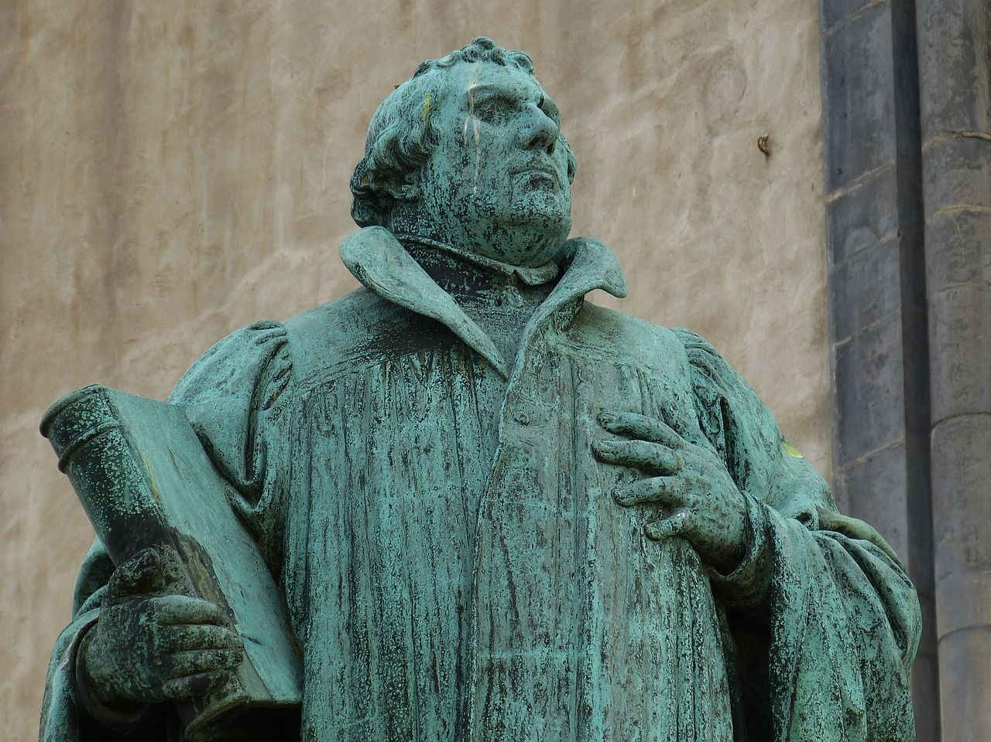

Beschreiben und zeichnen

Situation:
- Die ganze Klasse sitzt im Klassenraum mit Blick auf die Tafel.
- Eine Schülerin/ein Schüler sitzt mit dem Rücken zur Tafel hinten im Klassenzimmer: Sie/er beschreibt das Foto einer Person.
- Eine weitere Person steht an der Tafel und versucht die Person zu zeichnen.
Sie kann nachfragen, wenn Beschreibungen unklar sind.
- Sagt die Person, die beschreibt, sie sei fertig, darf sie sich umdrehen, die Zeichnung anschauen und der Klasse das Bild zeigen.

Aufgabe:
Beschreiben Sie die Person auf dem Bild ganz genau.

Bild „Margaret Thatcher”,
Chris Collins of the Margaret Thatcher Foundation,
https://commons.wikimedia.org/wiki/Woman#/media/File:Margaret_Thatcher_cropped2.png,
CC BY-SA 3.0
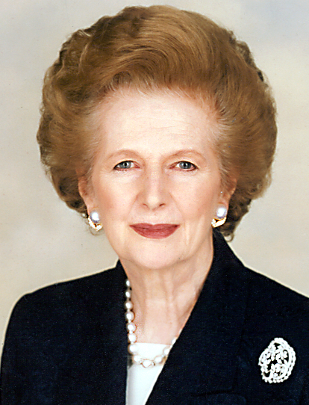

Kompetenzbereich  Texte schreiben | Lernfortschritt  LFS 3 | Materialien/Titel  Meine Mitschülerin/Mein Mitschüler |  | Deutsch  D05.03.02.03
Kompetenz:  - Ich kann das Aussehen einer Person beschreiben.
  LernPROJEKT
  LernTHEMA
  LernSCHRITT
Hauptbezug:
- Ich kann Personen, Gegenstände und Vorgänge beschreiben.
Weitere Bezüge:
- Ich kann mit einer Partnerin/einem Partner zusammenarbeiten.

Meine Mitschülerin/Mein Mitschüler

Aufgabe:
Suchen Sie sich eine Partnerin oder einen Partner. Beschreiben Sie dann auf einem Blatt das Aussehen Ihrer Partnerin/Ihres Partners ganz genau.

Beachten Sie die Hinweise:
- Schreiben Sie in ganzen Sätzen.
- Gehen Sie langsam vor und beschreiben Sie jede Einzelheit ganz genau.
- Verwenden Sie Längenangaben wie Zentimeter und Millimeter.
- Wörter wie etwas, sehr, stark oder nicht beschreiben etwas genauer.
- Verwenden Sie passende Adjektive (Eigenschafts-Wörter/Wie-Wörter).

Diese Wortsammlung kann Ihnen helfen:
blond, braun, schwarz, dicht, leicht, lockig, fein, groß, klein, oval, gerade, eckig, rötlich, blass, hell, dunkel, breit, hoch, glatt, schräg

Kompetenzbereich  Texte schreiben | Lernfortschritt  LFS 3 | Materialien/Titel  Adjektive (Eigenschaftswörter/Wie-Wörter) |  | Deutsch  D05.03.02.04
Kompetenz:  - Ich kann passende Adjektive verwenden.
  LernPROJEKT
  LernTHEMA
  LernSCHRITT
Hauptbezug:
- Ich kann Personen, Gegenstände und Vorgänge beschreiben.
Weitere Bezüge:
- Ich kann alleine konzentriert arbeiten.

Adjektive (Eigenschaftswörter/Wie-Wörter)

Aufgabe:
Finden Sie zu jedem Buchstaben im Alphabet
- ein Adjektiv (Eigenschaftswort/Wie-Wort) Niveau A
- zwei Adjektive Niveau B
- drei Adjektive Niveau C
mit dem jeweiligen Anfangsbuchstaben.

Sie dürfen 3 Buchstaben (zu denen Ihnen nichts einfällt) streichen.

a |  | n
b |  | o
c |  | p
d |  | q
e |  | r
f |  | s
g |  | t
h |  | u
i |  | v
j |  | w
k |  | x
l |  | y
m |  | z

Variante 1:
Vergleichen Sie Ihr Ergebnis mit einer Mitschülerin oder einem Mitschüler.

Variante 2:
Starten Sie alle gleichzeitig. Wer ist am schnellsten in der Klasse?
Kompetenzbereich  Texte schreiben | Lernfortschritt  LFS 3 | Materialien/Titel  Meine Traumfrau/Mein Traummann |  | Deutsch  D05.03.02.05
Kompetenz:  - Ich kann das Aussehen einer Person beschreiben.  - Ich kann die Eigenschaften und Merkmale einer Person beschreiben.  - Ich kann eine Mind-Map erstellen.
  LernPROJEKT
  LernTHEMA
  LernSCHRITT
Hauptbezug:
- Ich kann Personen, Gegenstände und Vorgänge beschreiben.
Weitere Bezüge:
- Ich kann meine Leistung selbst einschätzen.
- Ich kann Feedback geben.

Meine Traumfrau/Mein Traummann
Viele Menschen haben genaue Vorstellungen, wie ihre perfekte Partnerin/ihr perfekter Partner sein soll.
- Was ist Ihnen bei der Partnerwahl besonders wichtig? Wählen Sie höchstens vier Aussagen aus.

- Ich möchte eine Partnerin/einen Partner, die/der sehr hübsch ist.
- Meine Partnerin/mein Partner sollte ähnliche Sachen wie ich mögen.
- Sie/er sollte sich gut mit meinen Freunden verstehen.
- Ich möchte mit meiner Traumfrau/meinem Traummann über alles reden können.
- Sie/er soll moderne Kleidung tragen, die mir gefällt.
- Meine Eltern sollten mit ihr/ihm einverstanden sein.
- Meine Partnerin/mein Partner soll die gleichen Hobbys haben.
- Ich finde es ganz wichtig, dass sie/er coole Hobbys hat.
- Meine Partnerin/mein Partner sollte einen guten Beruf und Geld haben.
- Ich finde es ganz wichtig, dass sie/er lustig ist und Humor hat.
- Sie/er soll sportlich sein.
- Ich möchte mit ihr/ihm alles zusammen machen.
- Sie/er sollte die gleiche Musik wie ich mögen.
- Sie/er sollte kinderlieb sein.
- Meine Partnerin/mein Partner sollte gut auf mich aufpassen.
- ___________________________________________________

- Diskutieren Sie mit Ihrer Klasse das Ergebnis.

Sie sehen hier den Beginn einer Mind-Map zum Thema Traumfrau/Traummann.

- Übertragen Sie die Mind-Map auf ein leeres Blatt.
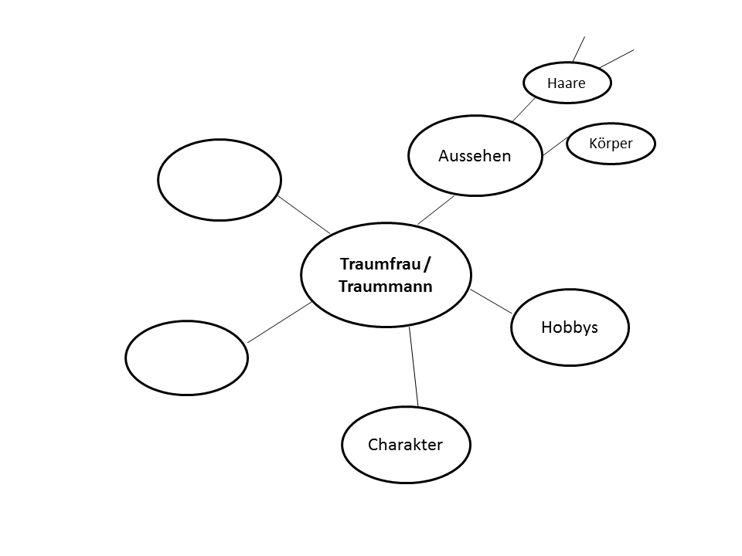
- Ergänzen Sie die Mind-Map dann mit folgenden Oberbegriffen:
Interessen, Musik, Kinder, Tiere, Sport, Computer, Beruf, Muskeln, Frisur, Kleidung
- Ergänzen Sie die Mind-Map mit eigenen Ideen.
- Bilden Sie Gruppen und vergleichen Sie Ihre Ergebnisse.
- Schreiben Sie nun zu jedem Oberbegriff in der Mind-Map mit einem Buntstift mindestens ein passendes Adjektiv dazu. Beispiel: Haare – lockig
- Nehmen Sie Ihre Mind-Map zur Hand. Formulieren Sie nun schriftlich: Wie soll Ihre Traumfrau/Ihr Traummann sein?

Tipps:
- Beginnen Sie mit dem Satz:
„Ich beschreibe meine Traumfrau.“ bzw. „Ich beschreibe meinen Traummann.“
- Schreiben Sie in ganzen Sätzen.
- Gehen Sie anhand der Mind-Map Schritt für Schritt jeden Oberbegriff durch.
- Beginnen Sie die Sätze unterschiedlich. Nicht immer „Sie hat…“, sondern auch „Ihre Haare sind…“ oder „Außerdem gefällt mir, …“.
- Beschreiben Sie die Person so, als ob es sie wirklich gäbe.
- Schreiben Sie ausführlich, mindestens eine Seite.
- Schreiben Sie am Schluss in ein bis zwei Sätzen Ihre persönliche Meinung dazu.
- Sie sind ganz fertig? Dann füllen Sie den Feedbackbogen aus und geben Sie den Bogen und Ihre Beschreibung der Lehrkraft ab.
Sie sehen hier den Beginn einer Mind-Map zum Thema Traumfrau/Traummann.

- Übertragen Sie die Mind-Map auf ein leeres Blatt.

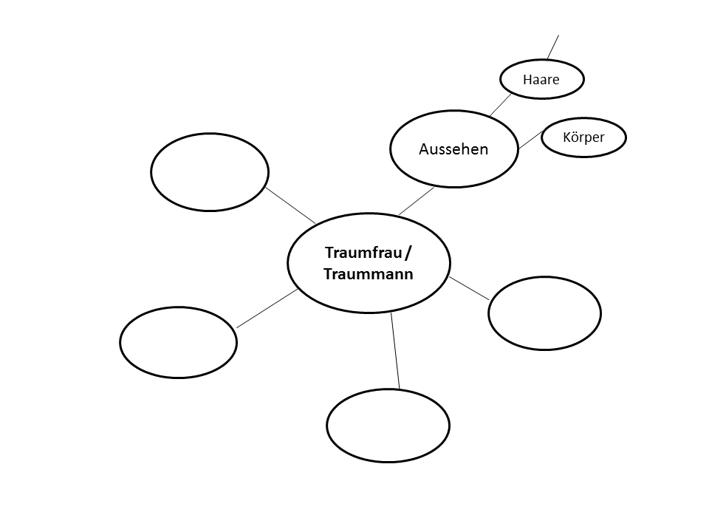Ergänzen Sie die Mind-Map dann mit eigenen Begriffen.

- Bilden Sie Gruppen und vergleichen Sie Ihre Ergebnisse.

- Schreiben Sie nun zu jedem Oberbegriff in der Mind-Map mit einem Buntstift mindestens ein passendes Adjektiv dazu. Beispiel: Haare – lockig

- Nehmen Sie Ihre Mind-Map zur Hand.
Formulieren Sie nun schriftlich: Wie soll Ihr Traummann/Ihre Traumfrau sein?

Tipps:
- Beginnen Sie mit dem Satz:
„Ich beschreibe meine Traumfrau.“ bzw. „Ich beschreibe meinen Traummann.“
- Schreiben Sie in ganzen Sätzen.
- Gehen Sie anhand der Mind-Map Schritt für Schritt jeden Oberbegriff durch.
- Beginnen Sie die Sätze unterschiedlich. Nicht immer „Sie hat…“, sondern auch „Ihre Haare sind…“ oder „Außerdem gefällt mir, …“.
- Beschreiben Sie die Person so, als ob es sie wirklich gäbe.
- Schreiben Sie ausführlich, mindestens eine Seite.
- Schreiben Sie am Schluss in ein bis zwei Sätzen Ihre persönliche Meinung dazu.

- Sie sind ganz fertig? Dann füllen Sie den Feedbackbogen aus und geben Sie den Bogen und Ihre Beschreibung der Lehrkraft ab.
Sie sehen hier den Beginn einer Mind-Map zum Thema Traumfrau/Traummann.

- Übertragen Sie die Mind-Map auf ein leeres Blatt.

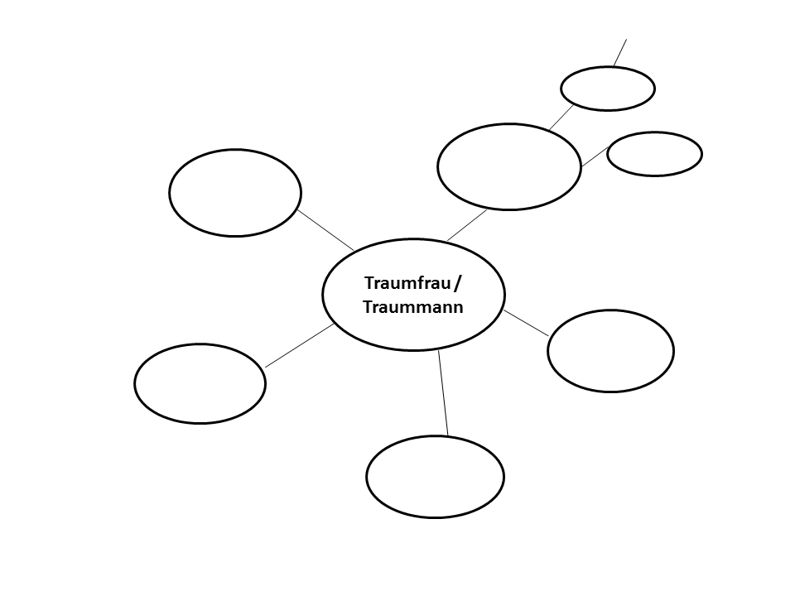
- Ergänzen Sie die Mind-Map.

- Bilden Sie Gruppen und vergleichen Sie Ihre Ergebnisse.

- Schreiben Sie nun zu jedem Oberbegriff in der Mind-Map mit einem Buntstift mindestens ein passendes Adjektiv dazu. Beispiel: Haare – lockig

- Nehmen Sie Ihre Mind-Map zur Hand.
Formulieren Sie nun schriftlich: Wie soll Ihre Traumfrau/Ihr Traummann sein?

Tipps:
- Beginnen Sie mit dem Satz:
„Ich beschreibe meine Traumfrau.“ bzw. „Ich beschreibe meinen Traummann.“
- Schreiben Sie in ganzen Sätzen.
- Gehen Sie anhand der Mind-Map Schritt für Schritt jeden Oberbegriff durch.
- Beginnen Sie die Sätze unterschiedlich. Nicht immer „Sie hat…“, sondern auch „Ihre Haare sind…“ oder „Außerdem gefällt mir, …“.
- Beschreiben Sie die Person so, als ob es sie wirklich gäbe.
- Schreiben Sie ausführlich, mindestens eine Seite.
- Schreiben Sie am Schluss in ein bis zwei Sätzen Ihre persönliche Meinung dazu.
- Sie sind ganz fertig? Dann füllen Sie den Feedbackbogen aus und geben Sie den Bogen und Ihre Beschreibung der Lehrkraft ab.
Name: _______________________________

Beschreibung Traummann/Traumfrau – Feedbackbogen

Aufgabe: Sie haben jetzt selbstständig eine ausführliche Beschreibung geschrieben.
Schätzen Sie jetzt selbst ein, wie gut Ihnen das gelungen ist. Sie können später Ihre Selbsteinschätzung mit der Bewertung Ihrer Lehrkraft vergleichen.

 |  | trifft  nicht zu | trifft eher nicht zu | sowohl als auch | trifft  eher zu | trifft zu
Ich kann alle wichtigen Aspekte für eine Personenbeschreibung berücksichtigen. | Schülerinnen/  Schüler
 | Lehrkraft
Ich kann den Text in einer sinnvollen Reihenfolge schreiben. | Schülerinnen/  Schüler
Ich kann den Text in einer sinnvollen Reihenfolge schreiben. | Lehrkraft
Ich kann passende Adjektive verwenden. | Schülerinnen/  Schüler
Ich kann passende Adjektive verwenden. | Lehrkraft
Ich kann Sätze vollständig und abwechslungsreich formulieren. | Schülerinnen/  Schüler
 | Lehrkraft
Ich kann ausführlich beschreiben. | Schülerinnen/  Schüler
Ich kann ausführlich beschreiben. | Lehrkraft
Ich kann den Text mit einem Schlusssatz beenden. | Schülerinnen/  Schüler
Ich kann den Text mit einem Schlusssatz beenden. | Lehrkraft
Ich kann gut leserlich schreiben. | Schülerinnen/  Schüler
Ich kann gut leserlich schreiben. | Lehrkraft
Ich kann Rechtschreibung und Zeichensetzung beachten. | Schülerinnen/  Schüler
Ich kann Rechtschreibung und Zeichensetzung beachten. | Lehrkraft

Hier können Sie Ihrer Lehrkraft noch Hinweise geben.

Mir ist beim Thema Beschreibung bisher schwer gefallen: _________________________

Ich brauche noch Unterstützung in diesem Bereich: ______________________________

Das gefällt mir gerade gut: ___________________________________________________

Das stört mich im Moment: __________________________________________________
Kompetenzbereich  Texte schreiben | Lernfortschritt  LFS 3 | Materialien/Titel  Personenbeschreibung für die Polizei |  | Deutsch  D05.03.02.06
Kompetenz:  - Ich kann passende Adjektive verwenden.  - Ich kann die Eigenschaften und Merkmale einer Person beschreiben.
  LernPROJEKT
  LernTHEMA
  LernSCHRITT
Hauptbezug:
- Ich kann Personen, Gegenstände und Vorgänge beschreiben.
Weitere Bezüge:
- Ich kann unbekannte Wörter nachschlagen.

Hinweise für die Lehrkräfte/Personenbeschreibung für die Polizei

Gruppenpuzzle

- Die Klasse wird in fünf Gruppen eingeteilt: Haare (A), Kleidung (A), Gesicht (B), Gestalt (C), Blick (C), wobei auf die Schwierigkeit der Wörter geachtet wird.
Hinweis zum Wörterbuch
Am besten eignet sich ein Synonym-Wörterbuch. Da davon in der Regel an den Schulen keine Klassensätze vorhanden sind, bietet sich auch die Verwendung der Internetseite:
www.duden.de an.
- Jede Gruppe klärt mit Hilfe eines einsprachigen Wörterbuchs die Bedeutung der Wörter auf der Liste.
- Nach 15 Minuten werden aus jeweils einem Vertreter jeder Gruppe neue Gruppen gebildet.
- Die Experten stellen nun die Wörter ihrer Wörterliste den anderen Gruppenmitgliedern vor.
- Jede Schülerin/jeder Schüler erhält jetzt den Auftrag, eine Täterbeschreibung zu erstellen.

Vorbereitung
Quelle:
Die Adjektivlisten wurden entnommen
„Probleme der Personenbeschreibung in der polizeilichen Praxis – Eine Studie zur Erprobung eines Beschreibungsverfahrens anhand vorgegebener Merkmale“
von Rainer Aprill/Monika Plate/Rüdiger Weiß
Bundeskriminalamt Wiesbaden 1980
Original leicht verändert
Die Wörterlisten liegen ausgeschnitten auf einem Tisch (jeweils mehrere Kopien), die Schülerinnen und Schüler holen sich immer eine Wörterliste und bringen Sie nach der Verwendung zurück.

Aufgaben
- Als Steckbrief für die Polizei
- Als Dialog der Vernehmung durch die Polizei
- Als Beschreibung für die Polizei

Extra: Zeichnen Sie ein Fahndungsfoto.

Alternatives Vorgehen zum Gruppenpuzzle:
Sollte die Klasse mit der Methode Gruppenpuzzle überfordert sein, besteht auch die Möglichkeit Niveaustufen-gemischte Gruppen zu bilden und den gesamten Ablauf in der gleichen Gruppe durchzuführen.

Personenbeschreibung für die Polizei

Situation: Sie haben ein Verbrechen als einziger Zeuge beobachtet. Der Täter konnte fliehen. Sie wollen die Polizei bei der Fahndung unterstützen.

Aufgabe: Erstellen Sie einen Steckbrief zur Fahndung des Täters.
www.bka.de/
Verwenden Sie dazu auch Wörter von der Wörterliste des Bundeskriminalamts (BKA).

Personenbeschreibung für die Polizei

Situation: Sie haben ein Verbrechen als einziger Zeuge beobachtet. Der Täter konnte fliehen. Sie wollen die Polizei bei der Fahndung unterstützen.

Aufgabe: Sie werden von der Polizei zu Ihren Beobachtungen befragt.
Schreiben Sie einen Dialog, bei dem ein Polizist Sie befragt.
Verwenden Sie dazu auch Wörter von der Wörterliste des Bundeskriminalamts (BKA).

Personenbeschreibung für die Polizei

Situation: Sie haben ein Verbrechen als einziger Zeuge beobachtet. Der Täter konnte fliehen. Sie wollen die Polizei bei der Fahndung unterstützen.

Aufgabe: Schreiben Sie eine ausführliche Täterbeschreibung für die Polizei.
Verwenden Sie dazu auch Wörter von der Wörterliste des Bundeskriminalamts (BKA).

Gestalt  stattlich  rundlich  drahtig  korpulent  muskulös  athletisch  schmächtig  kräftig  schwächlich  dick  schlaff  dürr  schlank  schwammig  robust  unauffällig | Haltung  straff  steif  gebeugt  verdreht  nachlässig  schlaksig  leger  schief  gespannt  kerzengerade  schlaff  linkisch  unauffällig | Gang  staksig  breitbeinig  watschelnd  wiegend  steif  müde  gravitätisch  behände  gespannt  schlendernd  hinkend  schlurfend  schwerfällig  trippelnd  elastisch  schwer  stampfend  unauffällig | Haare  glatt  lockig  dicht  voll  schütter  gepflegt  lang  kurz  mittellang  strähnig  blond  weiß  braun  schwarz  rot  meliert  wellig
Gesicht  voll  rund  spitz  unregelmäßig  picklig  knochig  grob  eckig  hager  faltig  teigig  aufgedunsen  bleich  kränklich  fein  schmal  kindlich  ernst  finster  freundlich  gutmütig  offen  brutal  verschlagen  unauffällig | Haar- und Barttracht  Geheimratsecken  Stirnglatze  Wirbelglatze  durchgehende Glatze  Haarkranz  Vollglatze  Koteletten  Kinnbart  Seemannskrause  Oberlippenbart  Vollbart  andere Barttracht  Pferdeschwanz  Knoten  Haare hochgesteckt  Ponyfrisur | Sprache  plattdeutsch  rheinisch  westfälisch  bayerisch  pfälzisch  schwäbisch  alemannisch  schweizerdeutsch  österreichisch  badisch  berlinerisch  sächsisch  hessisch  schlesisch  ausländischer Akzent  slawisch  französisch  englisch  italienisch  lispelnd  stotternd  stammelnd  hastig  nervös  gewandt  flüssig  gekünstelt  laut  rauh  leise  wohltuend  einschmeichelnd  hochdeutsch | Blick  verschlagen  verbissen  müde  heiter  unternehmungslustig  unstet  irre  stierend  stechend  freundlich  ernst  finster  verschlafen  lauernd  unauffällig

Kleidung  elegant  einfach  modisch  sportlich  salopp  ungepflegt  abgetragen  ordentlich  auffällig  dezent  unsauber  geschmacklos  seriös  konservativ  geckenhaft  ärmlich  unauffällig | äußerer Gesamteindruck  Bauer/Bäuerin  Handwerker  Schlachter  Intellektueller  Künstler  Sportler  Obdachloser  Zuhälter  Stricher/Prostituierte  Gammler  Rocker  Tourist  Mannequin  Beamter  Buchhalter  Manager  Geisteskranker  Student  Professor  Südländer  Bayer  Norddeutscher | allgemeines persönliches Verhalten  Die Person…  hat häufig beide Hände in den Hosentaschen.  hat häufig eine Hand in den Hosentaschen.  verschränkt häufig die Hände hinter dem Rücken.  spielt nervös mit Gegenständen wie Uhr, Brille.  kaut auf den Lippen.  kaut auf den Fingernägeln.  legt häufig die Stirn in Falten.  ist auffallend höflich.  strahlt Vertrauen aus.  spielt mit den Fingern.  reibt sich häufig die Hände.  tritt verlegen von einem Bein auf das andere.  juckt, reibt, kratzt sich an Körperteilen.  zuckt, zwinkert mit den Augen.  hüstelt, schnieft.  streicht sich häufig durch die Haare.  rückt häufig ihre Krawatte zurecht.  raucht hastig und nervös.  ist auffallend ruhig und gelassen.  wirkt väterlich.  wirkt arrogant.  hält eine Hand dicht an den Körper gedrückt.  stemmt häufig die Hände in die Hüften.  zupft und zieht häufig an ihrer Kleidung.  kaut auf Gegenständen (z. B. Streichholz).

Kompetenzbereich  Texte schreiben | Lernfortschritt  LFS 3 | Materialien/Titel  Mein Leben in zehn Jahren |  | Deutsch  D05.03.02.07
Kompetenz:  - Ich kann Wünsche für die Zukunft beschreiben.
  LernPROJEKT
  LernTHEMA
  LernSCHRITT
Hauptbezug:
- Ich kann Personen, Gegenstände und Vorgänge beschreiben.
Weitere Bezüge:
- Ich kann zu Oberbegriffen Stichwörter suchen.

Hinweise für die Lehrkräfte/Mein Leben in zehn Jahren

Das Thema dieses Materials bietet die Möglichkeit, mit den Schülerinnen und Schülern, sowohl einzeln als auch im Klassenverbund, ins Gespräch zu kommen. Das Ergebnis kann Ausgangspunkt für eine Förderplanung oder eine Zukunftskonferenz sein.

Hilfekarten

Zum Arbeitsblatt gibt es Hilfekarten. Diese sollten in zumindest doppelter Ausfertigung im Klassenzimmer vorhanden sein. Schneiden Sie die Karten aus und laminieren Sie das Papier. Sollten die Schülerinnen und Schüler bei der Formulierung der Beschreibung Schwierigkeiten haben, können diese Karten hilfreich sein.

Ideen zur Umsetzung

Klassenaufstellung als Einstieg
Im Klassenzimmer gibt es eine gekennzeichnete Ja-Ecke und eine Nein-Ecke. Die Lehrkraft stellt der Klasse eine Frage, worauf sich die Schülerinnen und Schüler jeweils der Ja-Antwort (Ja-Ecke) oder der Nein-Antwort (Nein-Ecke) zuordnen.

Beispielfragen:
Denken Sie, dass Sie in zehn Jahren verheiratet sind?
… noch in dieser Stadt wohnen?
… ein besonderes Hobby haben?
… schon einmal arbeitslos waren?
Möchten Sie in zehn Jahren Kinder haben?
… noch bei Ihren Eltern wohnen?
… einen eigenen Betrieb haben?
… die mittlere Reife haben?
… Motorrad fahren?
… jeden Tag einen Anzug/ein Kleid tragen?

Dieser Einstieg kann den Schülerinnen und Schülern Impulse für ihre anschließende Stichwortsuche geben.

Zwischenkontrolle nach der Stichwortsuche
Zur Sicherstellung, dass bei allen Beteiligten die Stichwortsuche geklappt hat, bieten sich verschiedene Möglichkeiten an:
- Vergleich der persönlichen Ergebnisse in Partner- oder Gruppenarbeit
- Frontale Besprechung: Sechs Personen nennen jeweils ein Stichwort
- Die Lehrkraft sammelt die bearbeiteten Arbeitsblätter ein und liest drei Stichwörter zu einem Oberbegriff vor. Die Klasse muss erraten, von wem sie stammen.

Übungen zur Ausformulierung
Die Ausformulierung der Stichworte wird in der Regel die größten Schwierigkeiten bereiten. Ein mögliches Vorgehen:
- Gemeinsame Formulierung eines Einleitungssatzes
- Die Beteiligten formulieren jeweils mündlich einen ersten Satz.
Als Hilfe können mögliche Satzanfänge an die Tafel geschrieben oder mit dem Overheadprojektor vorgegeben werden:
- In zehn Jahren möchte ich …
- Ich wünsche mir, dass …
- Ich bin mir sicher, dass …
- Mein größter Wunsch ist es, …
- Hoffentlich habe ich in zehn Jahren …

Feedback
Bei dieser Aufgabe wurde, statt eine Mind-Map zu erstellen, die Stichwortsuche tabellarisch vorgenommen. Als Möglichkeit, diese beiden Methoden miteinander zu vergleichen, sei hier ein „Bepunkten“ am Ende einer Stunde vorgeschlagen.

Auf einem Plakat sind drei Aussagen aufgeschrieben, die jeweils mit einem Aufkleber zwischen „stimmt überhaupt nicht“ und „stimme voll zu“ bewertet werden sollen.
  - Bei einer Mind-Map fallen mir mehr Stichwörter ein als bei einer Tabelle.
  - Bei der Tabelle finde ich beim Schreiben leichter eine Reihenfolge als bei der Mind-Map.
  - Mir fehlen bei einer Tabelle die Verzweigungen, die eine Mind-Map bietet.

In der darauffolgenden Stunde können dann die Ergebnisse besprochen werden.

Bitte kleben Sie Ihre Punkte!

a) Bei einer Mind-Map fallen mir mehr Stichwörter ein als bei einer Tabelle.
0 ----------------------------------------------------------------------------------------------------------- 10
stimmt überhaupt nicht stimme voll zu

b) Bei der Tabelle finde ich beim Schreiben leichter eine Reihenfolge als bei der Mind-Map.
0 ---------------------------------------------------------------------------------------------------------- 10
stimmt überhaupt nicht stimme voll zu

c) Mir fehlen bei einer Tabelle die Verzweigungen, die eine Mind-Map bietet.
0 ----------------------------------------------------------------------------------------------------------- 10
stimmt überhaupt nicht stimme voll zu

Kompetenzbereich  Texte schreiben | Lernfortschritt  LFS 3 | Materialien/Titel  Mein Leben in zehn Jahren |  | Deutsch  D05.03.02.07
Kompetenz:  - Ich kann Wünsche für die Zukunft beschreiben.
  LernPROJEKT
  LernTHEMA
  LernSCHRITT
Hauptbezug:
- Ich kann Personen, Gegenstände und Vorgänge beschreiben.
Weitere Bezüge:
- Ich kann zu Oberbegriffen Stichwörter suchen.

Mein Leben in zehn Jahren, also mit ______ Jahren

- Aufgabe: Stellen Sie sich vor, Sie sind zehn Jahre älter. Wie möchten Sie leben?
  - Wählen Sie aus den zehn Oberbegriffen in der Denkblase aus.
Niveau A: sechs Oberbegriffe
Niveau B: sieben Oberbegriffe
Niveau C: acht Oberbegriffe

  - Finden Sie zu jedem der Oberbegriffe wenigstens drei Stichwörter, die zu Ihrem Leben in zehn Jahren passen. Notieren Sie die Oberbegriffe und die Stichwörter in die Tabelle.

Oberbegriff | Stichwörter

Vergleichen Sie mit einer Mitschülerin oder einem Mitschüler.
- Aufgabe:
Beschreiben Sie nun in einem Text Ihr Leben in zehn Jahren.
Beachten Sie:
- Schreiben Sie entweder im Präsens (Ich bin …) oder im Futur (Ich werde …).
- Verwenden Sie alle Stichworte aus Aufgabe 1). Schreiben Sie zu jedem Stichwort mindestens einen Satz.
- Schreiben Sie am Schluss, wie Sie sich fühlen, wenn Sie sich Ihr Leben so vorstellen. Was wollen Sie tun, um Ihr Ziel zu erreichen?

Hilfe: Wenn Sie Schwierigkeiten beim Schreiben haben, bitten Sie Ihre Lehrerin/Ihren Lehrer um eine Hilfekarte.

Hilfekarten zur Erstellung der Beschreibung

Beruf  Mögliche Satzanfänge:  - Beruflich möchte ich...  - Als Beruf stelle ich…  - Mein Chef hat…  - Meine Kollegen…  - Mein Arbeitsplatz…  - Ich arbeite in…  Hilfreiche Stichwörter:  Ausbildung, selbstständig, angestellt, Verantwortung, Verdienst, Vorgesetzte, Anfahrt, Arbeitsmaterial | Familie  Mögliche Satzanfänge:  - Die Hochzeit war...  - Mein Mann arbeitet…  - Unsere Kinder sind…  - Meine Eltern leben…  - Meine Schwester…  Hilfreiche Stichwörter:  Geschwister, Eltern, Kinder, Schule, Kindergarten, Arbeit | Wohnen  Mögliche Satzanfänge:  - Unsere Wohnung ist...  - Überall in der Wohnung…  - Mein Zimmer hat…  - Im Garten haben…  - Ich wohne mit…  - Ich baue mit Freunden…  - Im Keller habe ich…  Hilfreiche Stichwörter:  Wohngemeinschaft, Wohnung, Haus, Einrichtung, Möbel, Mitbewohner, Nachbarn, Umgebung
Besitz  Mögliche Satzanfänge:  - Gleich nach der Ausbildung habe...  - Ich besitze eine…  - In meiner Garage steht…  - Wenn man zu mir nach Hause kommt, fällt gleich…  - Mein Wunsch war schon immer…  - Für meinen Mann/für meine Frau habe ich…  Hilfreiche Stichwörter:  Schmuck, Fahrzeuge, Computer, Konsole, Haus, Möbel | Probleme  Mögliche Satzanfänge:  - Probleme, die ich heute habe,…  - Wenn ich mal in Schwierigkeiten stecke…  - Ich habe Menschen getroffen, die…  - Früher war ich häufig …, heute …  Hilfreiche Stichwörter:  Arbeitslosigkeit, Gericht, Streit, Gesundheit, Aufenthaltserlaubnis, Ausweg, Lösung, Hilfe | Freunde  Mögliche Satzanfänge:  - Meine Freunde von früher…  - Neue Leute habe ich…  - Am Wochenende treffe ich…  Hilfreiche Stichwörter:  treffen, Hobbys, ausgehen, wohnen, Kontakt, helfen, kennenlernen
Freizeit  Mögliche Satzanfänge:  - In der Freizeit gehe ich gerne...  - Mein Hobby ist…  - Am Wochenende fahre…  - Abends gehe ich…  - Im Urlaub reise ich…  - Zu Hause habe ich mir…  Hilfreiche Stichwörter:  Sport, Musik, ausgehen, Fitness, Hobby, reisen, Natur, Tiere, Freunde, einkaufen | Aussehen  Mögliche Satzanfänge:  - Im Vergleich zu früher...  - Wenn ich von der Arbeit nach Hause komme…  - Wer mich heute sieht…  - Wenn ich auf der Straße laufe…  - Um gut auszusehen…  - Wenn ich mir etwas Gutes tun möchte…  - Beim Arbeiten trage ich…  Hilfreiche Stichwörter:  Frisur, Freizeitkleidung, Arbeitskleidung, Körper, Muskeln, Schmuck, Stil, Styling | Liebe  Mögliche Satzanfänge:  - Meinen Freund/meine Freundin habe ich...  - Wenn ich mit ihr/ihm zusammen bin…  - Wir kennen uns seit…  - Im nächsten Jahr wollen wir…  - Mit ihr/ihm möchte ich…  Hilfreiche Stichwörter:  Traumfrau/-mann, Aussehen, Pläne, Kennenlernen
Musik

Mögliche Satzanfänge:
- Ich höre Musik...
- Die Musik, die ich mag,…
- Ich gehe immer noch sehr oft…
- Ich probe mehrmals in der Woche…
- Wir haben jedes Wochenende Auftritte…

Hilfreiche Stichwörter:
Band, DJ, Karriere, Auftritte, Instrument, Label, Vertrag, Konzerte

Kompetenzbereich  Texte schreiben | Lernfortschritt  LFS 3 | Materialien/Titel  Wo sind die Zahlen auf dem Bild |  | Deutsch  D05.03.02.08
Kompetenz:  - Ich kann Lokal-Präpositionen verwenden und den Dativ dazu bilden.
  LernPROJEKT
  LernTHEMA
  LernSCHRITT
Hauptbezug:
- Ich kann Personen, Gegenstände und Vorgänge beschreiben.
Weitere Bezüge:
- Ich kann aus einem Bild räumliche Anordnungen ablesen.

Wo sind die Zahlen auf dem Bild?

Wenn Sie beschreiben wollen, wo etwas ist, brauchen Sie Präpositionen (Verhältniswörter) und den passenden Artikel im Dativ.
Beispiel: Die Katze sitzt auf dem Tisch.
Der Schlüssel liegt in der Schublade.

Aufgabe: Finden Sie eine passende Präposition und den richtigen Artikel.

- Wo ist die Eins? Die Eins ist ____________ ____________ Kreis.

- Wo ist die Zwei? Die Zwei ist ____________ ____________ Wolke.

- Wo ist die Drei? ____________________________________________________.

- Wo ist die Vier? _____________________________________________________.

- Wo ist die Fünf? ____________________________________________________.

- Wo ist die Sechs?

__________________________________________________________________
____________________________________________________________

neben, hinter, zwischen, vor, über, unter

Kompetenzbereich  Texte schreiben | Lernfortschritt  LFS 3 | Materialien/Titel  Wo sind die Zahlen auf dem Bild |  | Deutsch  D05.03.02.08
Kompetenz:  - Ich kann Lokal-Präpositionen verwenden und den Dativ dazu bilden.
  Lösung
Hauptbezug:
- Ich kann Personen, Gegenstände und Vorgänge beschreiben.
Weitere Bezüge:
- Ich kann aus einem Bild räumliche Anordnungen ablesen.

Wo sind die Zahlen auf dem Bild?

  - Wo ist die Eins? Die Eins ist vor dem Kreis.

  - Wo ist die Zwei? Die Zwei ist über der Wolke.

  - Wo ist die Drei? Die Drei ist unter dem Pfeil.

  - Wo ist die Vier? Die Vier ist neben dem Stern.

  - Wo ist die Fünf? Die Fünf ist hinter der Sonne.

  - Wo ist die Sechs? Die Sechs ist zwischen dem Herz und dem Pfeil.

Kompetenzbereich  Texte schreiben | Lernfortschritt  LFS 3 | Materialien/Titel  So ein Chaos! |  | Deutsch  D05.03.02.09
Kompetenz:  - Ich kann passende Adjektive verwenden.  - Ich kann Lokal-Präpositionen verwenden und den Dativ dazu bilden.
  LernPROJEKT
  LernTHEMA
  LernSCHRITT
Hauptbezug:
- Ich kann Personen, Gegenstände und Vorgänge beschreiben.
Weitere Bezüge:
- Ich kann Adjektive im Akkusativ deklinieren.

So ein Chaos!

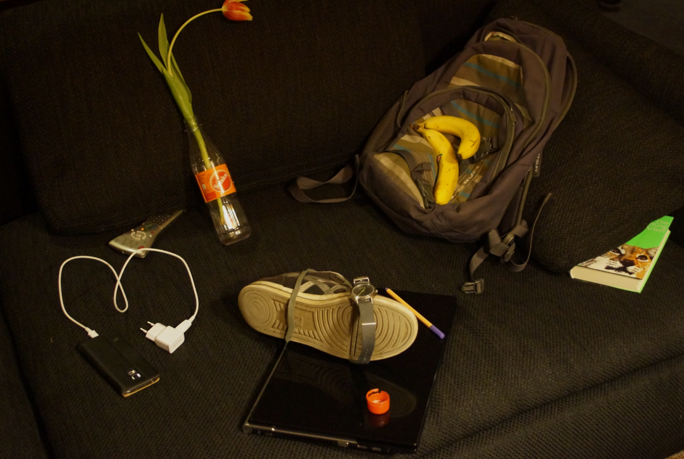

Welche Gegenstände sehen Sie auf dem Foto?
Aufgabe: Nennen Sie jeden Gegenstand mit einer Eigenschaft. Beispiel: „ein gelber Stift“
______________________________________________________________________
______________________________________________________________________
______________________________________________________________________
______________________________________________________________________
______________________________________________________________________
______________________________________________________________________

Wo sind die Gegenstände?
Aufgabe: Beschreiben Sie die Lage mit passenden Präpositionen und Artikeln. Beispiel: „Die Fernbedienung liegt unter dem Kissen.“
______________________________________________________________________
______________________________________________________________________
______________________________________________________________________
______________________________________________________________________
______________________________________________________________________
______________________________________________________________________
______________________________________________________________________

Kompetenzbereich  Texte schreiben | Lernfortschritt  LFS 3 | Materialien/Titel  So ein Chaos! |  | Deutsch  D05.03.02.09
Kompetenz:  - Ich kann passende Adjektive verwenden.  - Ich kann Lokal-Präpositionen verwenden und den Dativ dazu bilden.
  Lösung
Hauptbezug:
- Ich kann Personen, Gegenstände und Vorgänge beschreiben.
Weitere Bezüge:
- Ich kann Adjektive im Akkusativ deklinieren.

So ein Chaos!

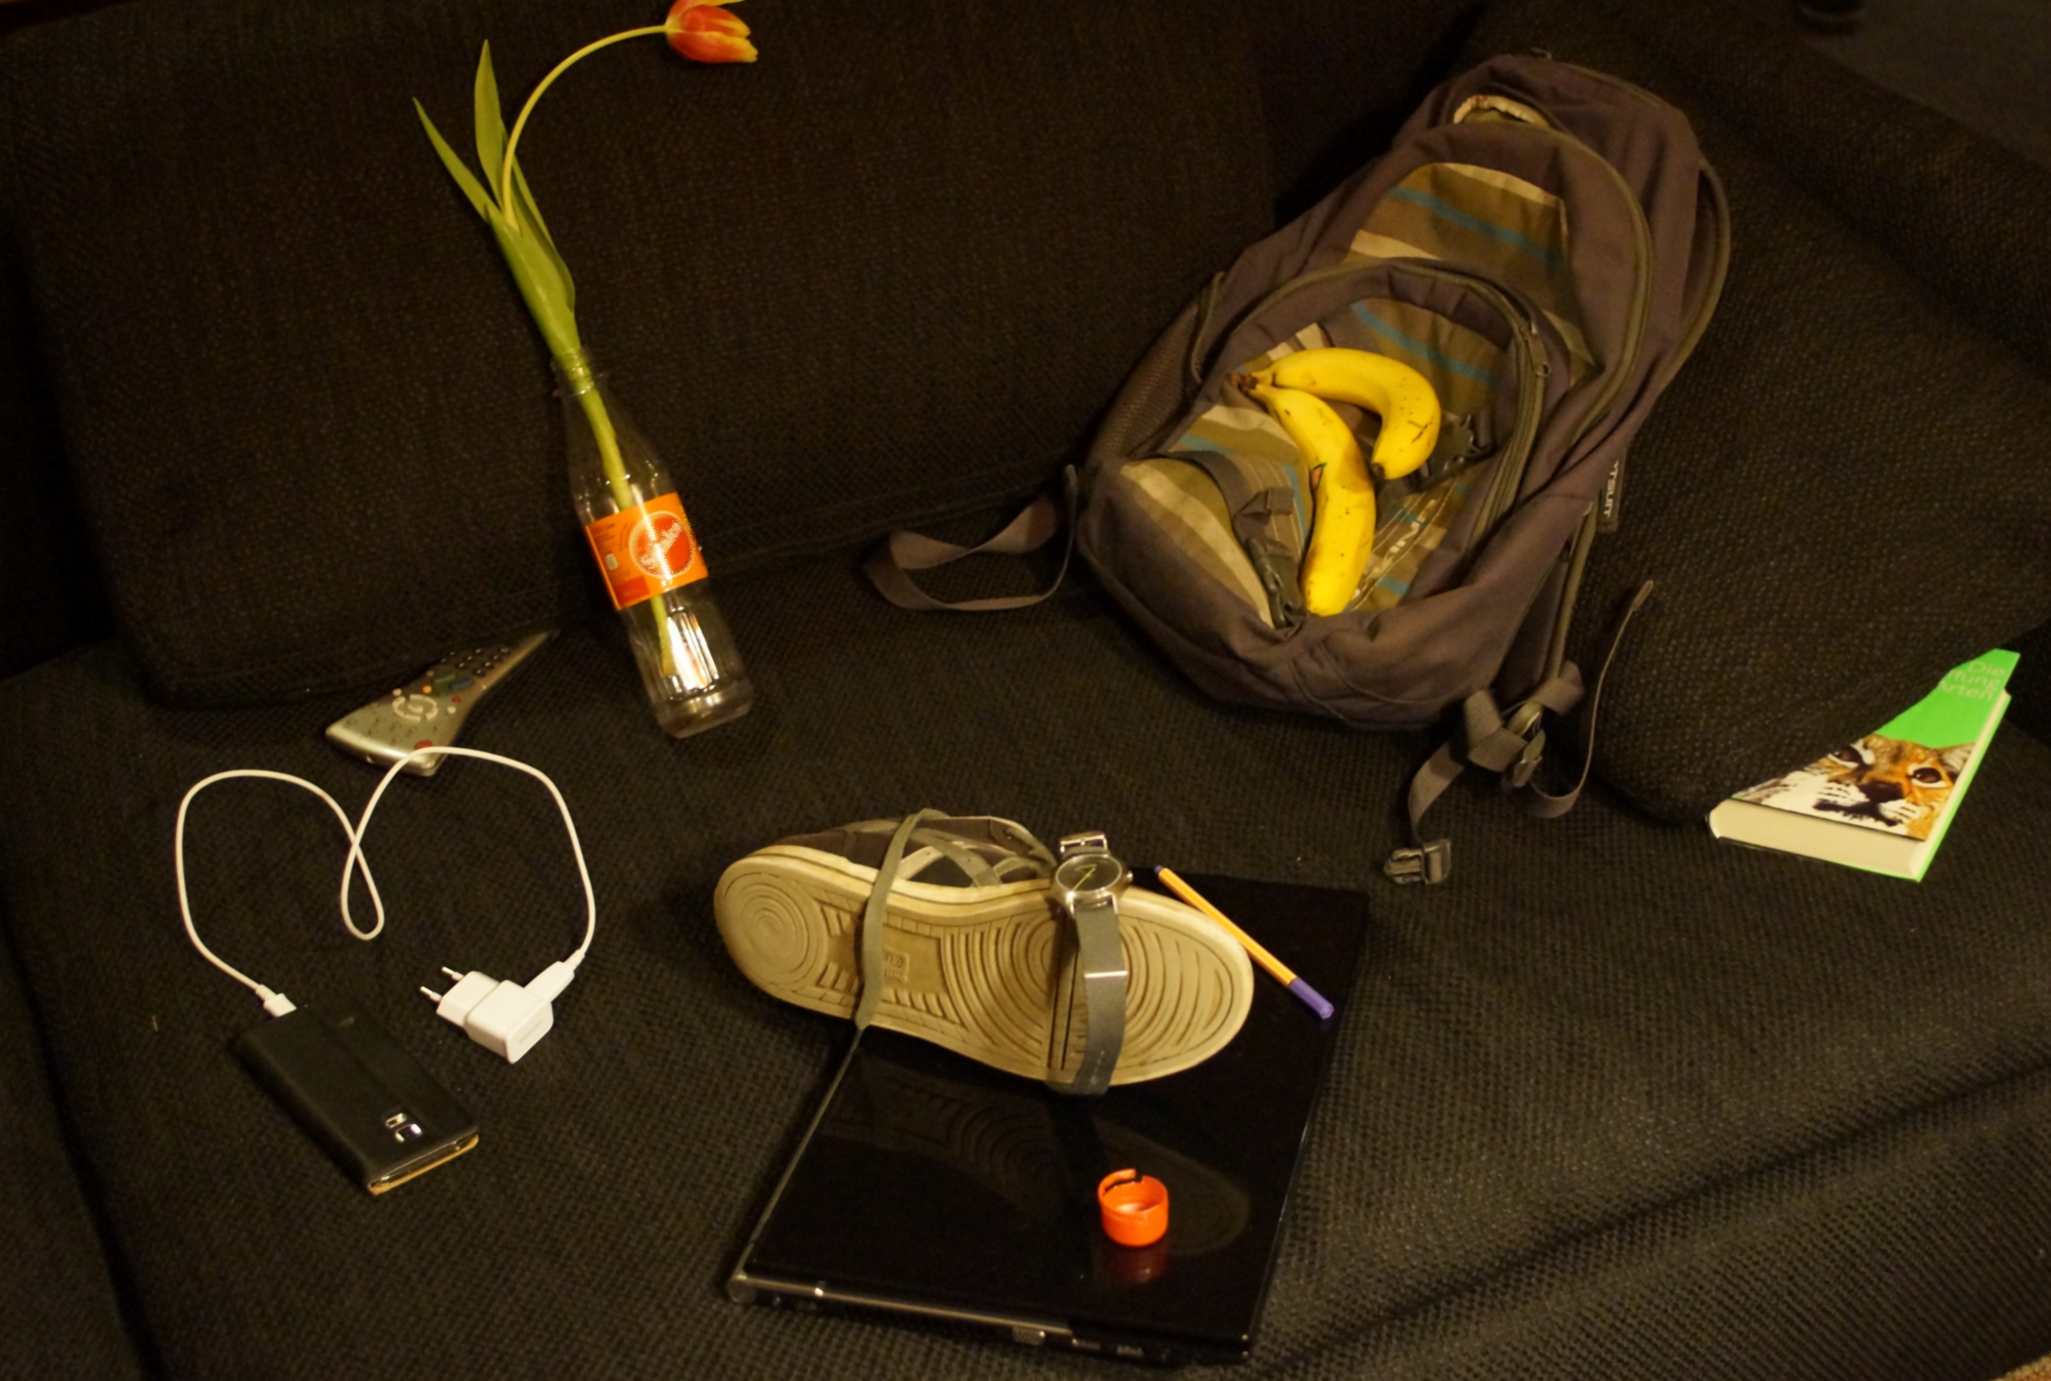
Welche Gegenstände sehen Sie auf dem Foto?
Aufgabe: Nennen Sie jeden Gegenstand mit einer Eigenschaft. Beispiel: „ein gelber Stift“

ein alter Schuh, eine graue Uhr, zwei gelbe Bananen, ein weißes Ladegerät, eine leere Flasche, eine rote Blume, ein dickes Buch, ein gestreifter Rucksack, ein kaputter Deckel, ein glänzender Laptop, eine silberne Fernbedienung.

Wo sind die Gegenstände?
Aufgabe: Beschreiben Sie die Lage mit passenden Präpositionen und Artikeln. Beispiel: „Die Fernbedienung liegt unter dem Kissen.“

Die Uhr liegt auf dem Schuh.
Der Deckel liegt auf dem Laptop.
Das Buch liegt unter dem Kissen.
Die Blume steht in der Flasche.
Das Ladegerät steckt im Handy.
Der Laptop liegt unter dem Schuh.
Der Stift liegt hinter dem Schuh.

Kompetenzbereich  Texte schreiben | Lernfortschritt  LFS 3 | Materialien/Titel  Eine Wohnung beschreiben |  | Deutsch  D05.03.02.10
Kompetenz:  - Ich kann ein Zimmer beschreiben.  - Ich kann ein Gebäude beschreiben.
  LernPROJEKT
  LernTHEMA
  LernSCHRITT
Hauptbezug:
- Ich kann Personen, Gegenstände und Vorgänge beschreiben.
Weitere Bezüge:
- Ich kann einer Beschreibung einen Grundriss zuordnen.

Hinweise für die Lehrkräfte/Eine Wohnung beschreiben

Bei dieser Aufgabe gilt es, zu einer Wohnungsbeschreibung den passenden Grundriss zu finden und im Anschluss die Beschreibung zu überarbeiten und auszuarbeiten.

Alle drei Niveaustufen erhalten die beiden gleichen Grundrisse, jeweils aber unterschiedlich lange Texte. Die entscheidenden Hinweise, welcher Grundriss der richtige ist, sind aber gleich.

Im Anschluss erhalten alle Niveaus die Aufgabe, die Beschreibung auszuarbeiten, allerdings mit unterschiedlichen Schwerpunkten.

Eine Zusatzaufgabe auch für andere Fächer:
Zeichnen Sie den Grundriss der Wohnung Ihrer Familie oder Ihre Traumwohnung.
Beachten Sie die richtigen Größenverhältnisse.

Eine mögliche Unterrichtssequenz

Phase | Zeit | Aufgabe
 | 10‘ | Wortigel zu Tür  Aufgabe an die Klasse: Finden Sie in Partnerarbeit möglichst viele zusammengesetzte Wörter mit „Tür“.  Beispiel: Haustür oder Türschild
 | 10‘ | Lesen der Beschreibungen  THINK  Aufgabe b: Zuordnung des passenden Grundrisses
 | 3‘ | PAIR  Austausch mit einer Mitschülerin oder einem Mitschüler
 | 5‘ | SHARE  Austausch im Plenum  Vergleich mit dem Lösungshinweis (groß kopieren!)
 | 15‘ | Überarbeiten der Beschreibungen (Aufgabe c)
 | 10‘ | Die Schülerinnen und Schüler bilden Kleingruppen nach Niveaustufen. Sie lesen sich ihre Beschreibungen gegenseitig vor und geben sich ein Feedback (d).

Eine Wohnung beschreiben

Ein Schüler hat hier die Wohnung seiner Familie beschrieben.
  - Lesen Sie aufmerksam seine Beschreibung.

Meine Familie wohnt im 5. Stock in einem Hochhaus.
Es gibt vier große Zimmer: drei Schlafzimmer und ein Wohnzimmer.
Außerdem gibt es zwei kleine Zimmer: die Küche und das Badezimmer.
Wenn man zur Tür hereinkommt, kommt man in einen kleinen Flur.
Fünf Türen gehen vom Flur ab.
Gleich rechts neben der Wohnungstür ist unser Bad. Neben dem Bad ist die Küche.
Links neben der Wohnungstür ist mein Zimmer.
Neben meinem Zimmer ist das Zimmer von meinen beiden kleinen Geschwistern.
Gegenüber der Eingangstür geht es in unser Wohnzimmer.
Von dem Zimmer geht noch eine Tür ab. Sie führt ins Schlafzimmer meiner Eltern.
Leider haben wir keinen Balkon.

  - Welcher Grundriss passt zu der Beschreibung? Begründen Sie.
Methode THINK – PAIR – SHARE

1. | 2.

  - Wenn Sie die Beschreibung lesen, merken Sie, dass die Zimmer wenig beschrieben sind. Schreiben Sie die Beschreibung neu.
Welche Möbel und Einrichtungsgegenstände sind in den Zimmern?
Erfinden Sie fehlende Angaben.
Beispiel: Im Bad gibt es eine Toilette, eine Badewanne und ein Waschbecken.

  - Suchen Sie sich zwei Mitschülerinnen oder Mitschüler.
Lesen Sie sich Ihre Beschreibungen vor und geben Sie sich eine Rückmeldung.

Eine Wohnung beschreiben

Ein Schüler hat hier die Wohnung seiner Familie beschrieben.
  - Lesen Sie aufmerksam seine Beschreibung.

Meine Familie wohnt in einer Wohnung im 5. Stock in einem Hochhaus in Villingen. Es gibt vier große Zimmer: drei Schlafzimmer und ein Wohnzimmer, außerdem zwei kleine Zimmer: die Küche und das Badezimmer. Die Wohnung hat ungefähr 70 Quadratmeter.
Wenn man zur Tür hereinkommt, kommt man in einen kleinen Flur. Dort sind unsere Garderobe und der Schuhschrank. Fünf Türen gehen vom Flur ab. Gleich rechts neben der Wohnungstür ist unser Bad mit einer Toilette, einem Waschbecken und einer Badewanne. Neben dem Bad ist die Küche. Wir haben eine Einbauküche mit allen technischen Geräten. Links neben der Wohnungstür ist mein Zimmer. Es ist ein längliches Zimmer mit einem Schreibtisch und meinem Hochbett. Neben meinem Zimmer ist das Zimmer von meinen beiden kleinen Geschwistern. Sie schlafen hier und ihr Spielzeug ist hier auch.
Es gibt zwei Betten und einen großen Schrank. Das Zimmer ist recht groß, ungefähr fünf Meter lang und vier Meter breit. Gegenüber der Eingangstür geht es in unser Wohnzimmer. Hier steht ein großer Tisch, an dem wir essen. Außerdem gibt es ein großes Regal. Von dem Zimmer geht noch eine Tür ab. Sie führt ins Schlafzimmer meiner Eltern. Hier steht in der Mitte ein großes Doppelbett. An der Wand steht eine große Kombination aus Kleiderschrank und Regal.
Leider haben wir keinen Balkon.

  - Welcher Grundriss passt zu der Beschreibung? Begründen Sie.
Methode THINK – PAIR – SHARE

1. | 2.

  - Wenn Sie die Beschreibung lesen, merken Sie, dass die Zimmer wenig beschrieben sind. Schreiben Sie die Beschreibung neu.
Welche Möbel und Gegenstände können noch in den Zimmern sein?
Erfinden Sie fehlende Angaben.
Beispiel: Über dem Waschbecken hängt ein Spiegelschrank mit unseren Zahnbürsten und Waschsachen.

  - Suchen Sie sich zwei Mitschülerinnen oder Mitschüler.
Lesen Sie sich Ihre Beschreibungen vor und geben Sie sich eine Rückmeldung.

Eine Wohnung beschreiben

Ein Schüler hat hier die Wohnung seiner Familie beschrieben.
  - Lesen Sie aufmerksam seine Beschreibung.

Meine Familie wohnt in einer Wohnung im 5. Stock in einem Hochhaus in Villingen. Es gibt vier große Zimmer: drei Schlafzimmer und ein Wohnzimmer, außerdem zwei kleine Zimmer: die Küche und das Badezimmer. Die Wohnung hat ungefähr 70 Quadratmeter.
Wenn man zur Tür hereinkommt, kommt man in einen kleinen Flur. Dort sind unsere Garderobe und der Schuhschrank. Fünf Türen gehen vom Flur ab. Gleich rechts neben der Wohnungstür ist unser Bad mit einer Toilette, einem Waschbecken und einer Badewanne. Neben dem Bad ist die Küche. Wir haben eine Einbauküche mit allen technischen Geräten wie Spülmaschine, Backofen und Mikrowelle. Links neben der Wohnungstür ist mein Zimmer. Es ist ein längliches Zimmer mit einem Schreibtisch und meinem Hochbett. Obwohl das Zimmer klein ist, ist es gemütlich eingerichtet. Neben meinem Zimmer ist das Zimmer von meinen beiden kleinen Geschwistern. Sie schlafen hier und ihr Spielzeug ist hier auch. In einem großen Schrank sind die Kleider der beiden, außerdem manche Sachen, die wir hier verstauen. Das Zimmer ist recht groß, ungefähr fünf Meter lang und fünf Meter breit. Gegenüber der Eingangstür geht es in unser Wohnzimmer. Hier steht ein großer Tisch, an dem wir essen. Außerdem gibt es ein großes Regal, in dem Bücher und der Fernseher stehen. Von dem Zimmer geht noch eine Tür ab. Sie führt ins Schlafzimmer meiner Eltern. Hier steht in der Mitte ein großes Doppelbett mit Nachttischen. An der Wand steht eine große Kombination aus Kleiderschrank und Regal, mit einem Fach für den Fernseher.
Leider haben wir keinen Balkon. Wir mögen unsere Wohnung, aber sie ist leider etwas zu klein. Meine Geschwister hätten gerne eigene Zimmer.

  - Welcher Grundriss passt zu der Beschreibung? Begründen Sie.
Methode THINK - PAIR - SHARE

1. | 2.

  - Wenn Sie die Beschreibung lesen, merken Sie, dass die Gegenstände und die Zimmer wenig beschrieben sind. Schreiben Sie die Beschreibung neu und erfinden Sie Farben und Materialien von den Wänden, Böden und Gegenständen.
Beispiel: Die Wand in meinem Zimmer ist leuchtend grün angestrichen.
  - Suchen Sie sich zwei Mitschülerinnen oder Mitschüler.
Lesen Sie sich Ihre Beschreibungen vor und geben Sie sich eine Rückmeldung.
Kompetenzbereich  Texte schreiben | Lernfortschritt  LFS 3 | Materialien/Titel  Eine Wohnung beschreiben |  | Fach  D05.03.02.10
Kompetenz:  - Ich kann ein Zimmer beschreiben.  - Ich kann ein Gebäude beschreiben.
  Lösung
Hauptbezug:
- Ich kann Personen, Gegenstände und Vorgänge beschreiben.
Weitere Bezüge:
- Ich kann einer Beschreibung einen Grundriss zuordnen.

Sie sehen hier den richtigen Grundriss mit Möbeln.
Jetzt erkennen Sie sicher, welcher Grundriss der richtige ist.

Kompetenzbereich  Texte schreiben | Lernfortschritt  LFS 3 | Materialien/Titel  Das Klassenzimmer beschreiben |  | Deutsch  D05.03.02.11
Kompetenz:  - Ich kann eine Mind-Map erstellen.  - Ich kann ein Zimmer beschreiben.
  LernPROJEKT
  LernTHEMA
  LernSCHRITT
Hauptbezug:
- Ich kann Personen, Gegenstände und Vorgänge beschreiben.
Weitere Bezüge:
- Ich kann einen Raum ausmessen.

Das Klassenzimmer beschreiben
- Aufgabe:

Jedes Zimmer ist anders. Was sollte in der Beschreibung jedes Zimmers vorhanden sein?

Ein Wort passt nicht!

Maße (Länge, Breite, Höhe), Möbel, Fenster, Türen, Boden, Beleuchtung, Gestaltung, Poster/Bilder, Farben, Materialien, Pflanzen, Leute, Standort

- Aufgabe:

Sie sollen Ihr Klassenzimmer beschreiben. Übertragen Sie die Wörter aus Aufgabe 1) in eine Mind-Map und ergänzen Sie mit eigenen Ideen.

- Aufgabe:

Bilden Sie 3er-Gruppen.
  - Vergleichen Sie Ihre Mind-Maps.
  - Nummerieren Sie die Oberbegriffe Ihrer Mind-Map: In welcher Reihenfolge würden Sie die Stichworte nennen?
  - Messen Sie dann die Maße Ihres Klassenzimmers aus.

- Aufgabe:
  - Zusammen mit der Lehrkraft: Wählen Sie einen Arm Ihrer Mind-Map und formulieren Sie ihn zu einer Beschreibung aus.
  - Beschreiben Sie in Partnerarbeit einen Arm Ihrer Mind-Map ausführlich.
  - Wählen Sie einen Arm Ihrer Mind-Map und beschreiben Sie ihn ausführlich allein.

- Aufgabe:
Bilden Sie neue 3er-Gruppen aus verschiedenen Niveaustufen.
Schreiben Sie nun eine ausführliche Beschreibung Ihres Klassenzimmers.

Kompetenzbereich  Texte schreiben | Lernfortschritt  LFS 3 | Materialien/Titel  Mein Traumhotel |  | Deutsch  D05.03.02.12
Kompetenz:  - Ich kann ein Gebäude beschreiben.
  LernPROJEKT
  LernTHEMA
  LernSCHRITT
Hauptbezug:
- Ich kann Personen, Gegenstände und Vorgänge beschreiben.
Weitere Bezüge:
- Ich kann von einem Urlaub berichten.
- Ich kann zu Oberbegriffen Stichwörter sammeln.

Hinweise für die Lehrkräfte/Mein Traumhotel
Quelle: Abraj-al-Bait-Towers, Wikipedia, die freie Enzykopedie, Autoren siehe Versionsgeschichte, letzte Bearbeitung: 11.03.2016, CC BY-SA 3.0 unported
https://de.wikipedia.org/wiki/Abraj_Al_Bait_Towers
Zur Information: Die Abraj Al Bait Towers (arabisch أبراج البيت Abrādsch al-Bayt) sind eine Hochhausgruppe mit einem zentralen Wolkenkratzer, dem Mecca Royal Clock Tower Hotel, in Mekka, Saudi-Arabien. Sie steht direkt neben der Heiligen Moschee, die das Allerheiligste der Muslime enthält. Der Wolkenkratzer wurde mit 601 Metern und 120 Etagen nach Erreichen der Endhöhe im Juli 2011 das zweithöchste Gebäude der Welt nach dem deutlich höheren Burj Khalifa in Dubai (828 Meter). Inzwischen ist das Gebäude noch das dritthöchste der Welt nach dem Burj Khalifa und dem 632 Meter hohen Shanghai Tower.
Architektonisch zitiert der Hauptturm den Uhrturm von Big Ben und krönt sich mit einer langen dicken Spitze samt Halbmondfigur am oberen Ende. Die Spitze des Gebäudes ist teilweise begehbar mit einer Aussichtsplattform in 558 Metern Höhe.
Der Hotelturm ist von der größten Uhr der Welt gekrönt. Die auf allen vier Seiten des Turms angebrachten Zifferblätter haben einen Durchmesser von 43 Metern. Sie werden von zwei Millionen LED-Leuchten beleuchtet. Die Ausführung ist darauf ausgelegt, die Uhrzeit in bis zu acht Kilometern Entfernung noch ablesen zu können.

Phase | Zeit | Aufgabe
Ergänzend dazu der Lesetext der BVJ-Abschlussprüfung 2008, Aufgabe 2: „Wohnen wie im Wald – Berlins kleinstes Hotel“ bzw.
www.welt.de/reise/article3351553/Wohnen-wie-im-Wald-in-Berlins-kleinstem-Hotel.html.
Die Lektüre kann an den Anfang der Unterrichtssequenz gestellt werden.
 | 15‘ | Sprechanlass für ein Klassengespräch  - Wer hat das Gebäude schon gesehen?  - Was wissen Sie davon?  - Wer war schon mal in Mekka?  - Wer kennt jemanden, der schon in Mekka war?  - Wer hat schon einmal in einem Hotel übernachtet? Wo? Beschreiben Sie das Hotel.  - Welche Oberbegriffe wurden genannt?
 | 15‘ | Stadt--Land–Fluss zum Thema Hotel
 | 10‘ | Stichworte zum Traumhotel suchen
 | 25‘ | Eine vollständige Beschreibung formulieren
 | 10‘ | Vorstellen

Bild „Abraj-al-Bait-Towers“,
Commons User King Eliot - https://de.wikipedia.org/wiki/Datei:Abraj-al-Bait-Towers.JPG#/media/File:Abraj-al-Bait-Towers.JPG,
CC BY-SA 3.0
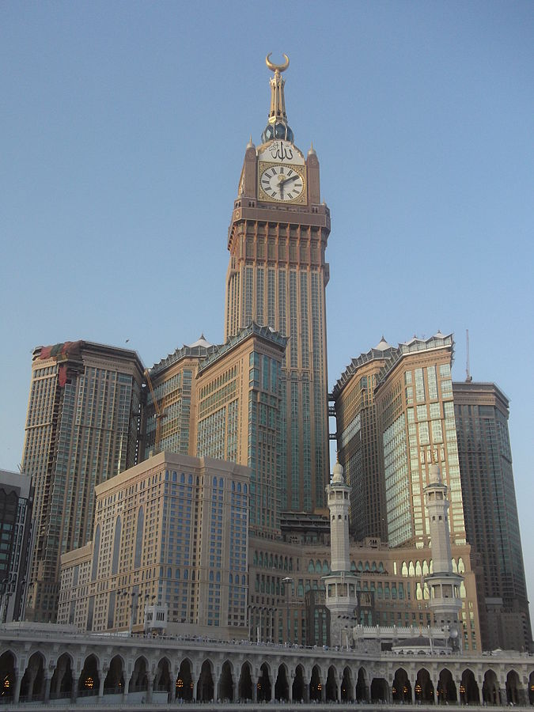

Stadt – Land – Fluss: Außergewöhnliche Hotels
Regeln:
- Ein Buchstabe wird festgelegt.
- Finden Sie immer ein Wort mit dem Buchstaben.
- Es können Substantive oder Adjektive genannt werden.
- Bei Formulierungen wie „auf dem Mond“ gilt das wichtigste Wort („Mond“)
- Wer bei allem ein Wort hat ruft „Stopp“.
- Punkte:
5 Punkte: eine andere Person hat das gleiche Wort
10 Punkte: keine andere Person hat das gleiche Wort
20 Punkte: Sie haben als einziger ein Wort bei dem Oberbegriff

Buchstabe | Lage | Gebäude | Freizeit | Dekoration | Punkte
M | auf dem Mond | monströs | Massage | Maulbeerbäume

Stadt – Land – Fluss: Außergewöhnliche Hotels
Regeln:
- Ein Buchstabe wird festgelegt.
- Finden Sie immer ein Wort mit dem Buchstaben.
- Es können Substantive oder Adjektive genannt werden.
- Bei Formulierungen wie „auf dem Mond“ gilt das wichtigste Wort („Mond“)
- Wer bei allem ein Wort hat ruft „Stopp“.
Punkte:
5 Punkte: eine andere Person hat das gleiche Wort
10 Punkte: keine andere Person hat das gleiche Wort
20 Punkte: Sie haben als einziger ein Wort bei dem Oberbegriff

Buchstabe | Lage | Gebäude | Freizeit | Dekoration | Punkte
M | auf dem Mond | monströs | Massage | Maulbeerbäume

Mein Traumhotel – Stichwortsammlung

- Beschreiben Sie Ihr Traumhotel.

- Finden Sie Stichworte zu den acht Oberbegriffen, die zu Ihrem Traumhotel passen.

Lage
Gebäude
Außengelände
Eingangsbereich
Zimmer
Restaurants
Freizeitmöglichkeiten
Mitarbeiter

- Stellen Sie einer Mitschülerin/einem Mitschüler Ihre Ideen zu Ihrem Traumhotel vor.
Ihnen sind neue Ideen gekommen? Dann ergänzen Sie Ihre Stichworte.

- Schreiben Sie jetzt in Einzelarbeit eine vollständige Beschreibung Ihres Traumhotels. Denken Sie an die Merkmale einer guten Beschreibung!

- Füllen Sie danach den Feedback-Bogen aus.

Name: _______________________________

Beschreibung Traumhotel – Feedbackbogen

Aufgabe: Sie haben jetzt selbstständig eine ausführliche Beschreibung geschrieben.
Schätzen Sie jetzt selbst ein, wie gut Ihnen das gelungen ist.

Tauschen Sie dann Ihre Beschreibung und den Feedbackbogen mit einer Mitschülerin oder einem Mitschüler. Geben Sie sich gegenseitig ein Feedback.

 |  | trifft nicht zu | trifft eher nicht zu | sowohl als auch | trifft eher zu | trifft zu
Ich kann alle wichtigen Aspekte für eine Personenbeschreibung berücksichtigen. | Schülerinnen/  Schüler
 | Lehrkraft
Ich kann den Text in einer sinnvollen Reihenfolge schreiben. | Schülerinnen/  Schüler
Ich kann den Text in einer sinnvollen Reihenfolge schreiben. | Lehrkraft
Ich kann passende Adjektive verwenden. | Schülerinnen/  Schüler
Ich kann passende Adjektive verwenden. | Lehrkraft
Ich kann Sätze vollständig und abwechslungsreich formulieren. | Schülerinnen/  Schüler
 | Lehrkraft
Ich kann ausführlich beschreiben. | Schülerinnen/  Schüler
Ich kann ausführlich beschreiben. | Lehrkraft
Ich kann den Text mit einem Schlusssatz beenden. | Schülerinnen/  Schüler
Ich kann den Text mit einem Schlusssatz beenden. | Lehrkraft
Ich kann gut leserlich schreiben. | Schülerinnen/  Schüler
Ich kann gut leserlich schreiben. | Lehrkraft
Ich kann Rechtschreibung und Zeichensetzung beachten. | Schülerinnen/  Schüler
Ich kann Rechtschreibung und Zeichensetzung beachten. | Lehrkraft

Für diese Beschreibung habe Sie keine Mind-Map angefertigt, sondern nur eine Stichwortsammlung. Was finden Sie besser? Setzen Sie ein Kreuz.

|----------------------------------------------|--------------------------------------------|
Mind-Map beides gleich Stichwortsammlung
Was möchten Sie noch besonders üben? Schreiben Sie es sich hier auf.
______________________________________________________________________
______________________________________________________________________
______________________________________________________________________
______________________________________________________________________

Bitten Sie Ihre Lehrkraft um Unterstützung.
Kompetenzbereich  Texte schreiben | Lernfortschritt  LFS 3 | Materialien/Titel  Wo ist bloß mein Rucksack? |  | Deutsch  D05.03.02.13
Kompetenz:  - Ich kann einen Gegenstand beschreiben.
  LernPROJEKT
  LernTHEMA
  LernSCHRITT
Hauptbezug:
- Ich kann Personen, Gegenstände und Vorgänge beschreiben.
Weitere Bezüge:
- Ich kann beim Verlust eines Gegenstandes um Hilfe bitten.

Hinweise für die Lehrkräfte/Wo ist bloß mein Rucksack?

Thema: Verlustmeldung eines verlorenen Gegenstandes (Schulrucksack)

Situation: Die Schülerin/der Schüler hat den Schulrucksack im Bus verloren.
Sie/er möchte ihn wiederhaben und muss ihn nun ganz genau beschreiben.

Die Aufgaben wurden in den drei Niveaustufen aufgeteilt.

Ein möglicher Ablaufplan:

Phase | Zeit | Aufgabe
 | 10‘ | Einführung ins Thema  Sprechen: Haben Sie schon einmal etwas im Bus liegen lassen? Was haben Sie gemacht?
 | 20‘ | Erarbeitung der Aufgaben
 | 10‘ | Kontrolle/Austausch
 | 15‘ | Vortrag der Rollenspiele Niveau A  Vorlesen von ausgewählten Beschreibungen

Wo ist bloß mein Rucksack?

Thema: Verlustmeldung eines verlorenen Gegenstandes (Schulrucksack)

Situation: Sie haben Ihre Schultasche/Ihren Schulrucksack im Bus verloren. Sie möchten ihn wiederhaben und müssen ihn nun ganz genau beschreiben.
- Vervollständigen Sie den Dialog mit der Bus-Firma. Schreiben Sie ganze Sätze.

Bus-Firma: Also, dann habe ich jetzt Ihren Namen und Ihre Adresse. Können Sie mir sagen, wo Sie den Rucksack verloren haben?
Sch.: ________________________________________________________________
B: Um wie viel Uhr sind Sie denn in den Bus eingestiegen?
Sch: ________________________________________________________________
B: Und wo sind Sie wieder ausgestiegen?
Sch: ________________________________________________________________
B: Gut, nun zu dem Rucksack. Welche Farbe hat er denn?
Sch: ________________________________________________________________
B: Wissen Sie von welcher Firma er ist?
Sch: ________________________________________________________________
B: Sind außen dran irgendwelche Taschen oder Fächer?
Sch: ________________________________________________________________
B: Ok. Und innen drin, im großen Fach, waren da Bücher oder Papiere?
Sch: ________________________________________________________________
B: Haben Sie sonst noch kleinere Sachen in dem Rucksack?
Sch: ________________________________________________________________
B: Und den Geldbeutel oder das Handy, wo haben Sie die?
Sch: ________________________________________________________________
B: Steht eigentlich nirgendwo Ihr Name drauf?
Sch: ________________________________________________________________
B: Na, dann müssten wir Ihren Rucksack doch leicht von anderen unterscheiden können. Was denken Sie, wie viel sind denn der Rucksack und alles zusammen wert?
Sch: ________________________________________________________________
B: Also, dann habe ich jetzt alles aufgeschrieben und mit etwas Glück bekommen Sie Ihren Rucksack bald wieder. Wir finden jeden Tag so viel in unseren Bussen.
Sch: ________________________________________________________________
- Lesen Sie Ihren Text mit einer Mitschülerin oder einem Mitschüler in verteilten Rollen. Kontrollieren Sie Ihre Antworten. Führen Sie die Ergebnisse als Rollenspiele vor der Klasse vor.

Wo ist bloß mein Rucksack?

Thema: Verlustmeldung eines verlorenen Gegenstandes (Schulrucksack)

Situation: Sie haben Ihre Schultasche/Ihren Schulrucksack im Bus verloren. Sie möchten ihn wiederhaben und müssen ihn nun ganz genau beschreiben.

- Füllen Sie das Verlust-Formular der Bus-Firma aus.

Verlustmeldung
Anrede: | Nachname: |  |  |  | Vorname:
Adresse:
Telefon: |  |  | Mail:
Busnummer |  | Verlustort |  | Zeitpunkt
Verlorener Gegenstand:
Hersteller:
Farbe:
Größe:
Äußere Auffälligkeiten:
Ggf. Inhalt:
Verlorene Wertgegenstände:
Mögliche Identifikation (z. B. durch Namensschild):
Ungefährer Wert:

- Schreiben Sie nun mit Hilfe des Formulars eine Beschreibung Ihres Schulrucksacks.

Wo ist bloß mein Rucksack?

Thema: Verlustmeldung eines verlorenen Gegenstandes (Schulrucksack)

Situation: Sie haben Ihre Schultasche/Ihren Schulrucksack im Bus verloren. Sie möchten ihn wiederhaben und müssen ihn nun ganz genau beschreiben.
- Erstellen Sie mit einer Mitschülerin oder einem Mitschüler ein Verlust-Formular einer Bus-Firma.

- Füllen Sie das Formular für Ihren Schulrucksack aus.

- Schreiben Sie nun mit Hilfe des Formulars eine Beschreibung Ihres Schulrucksacks.

Kompetenzbereich  Texte schreiben | Lernfortschritt  LFS 3 | Materialien/Titel  Mein Traumauto |  | Deutsch  D05.03.02.14
Kompetenz:  - Ich kann eine Mind-Map erstellen.  - Ich kann einen Gegenstand beschreiben.
  LernPROJEKT
  LernTHEMA
  LernSCHRITT
Hauptbezug:
- Ich kann Personen, Gegenstände und Vorgänge beschreiben.
Weitere Bezüge:
- Ich kann an einem Regelspiel teilnehmen.
- Ich kann eine Spielkarte erstellen.

Hinweise für die Lehrkräfte/Mein Traumauto

Für diese Unterrichtseinheit benötigen Sie Quartett-Kartenspiele, wie sie von verschiedenen Herstellern im Spielwaren-Fachgeschäft zu erwerben sind. In der Regel ist oben auf einer Karte ein Bild zu sehen. Im unteren Bereich sind dann verschiedene Eigenschaften genannt, diese sind in einem Quartett gleich, z. B. Länge, Gewicht, Höchstgeschwindigkeit, Preis.

Die Planung ist hier für beliebige Quartette zum Thema Auto, also egal ob Rennautos, Oldtimer oder Cabrios, angelegt. Da es heute zu fast allen Themen (auch Handys, Tiere, Fußballteams, Leuchttürme) solche Quartette gibt, lässt sich die Planung auf viele andere Themen übertragen.

Außerdem benötigen Sie ein Bildwörterbuch (visuelles Wörterbuch) in dem die Bestandteile eines Autos dargestellt und benannt sind. Als Beispiel sei hier genannt:
„Das grosse visuelle Wörterbuch Englisch, Französisch, Deutsch, Spanisch, Italienisch“ von Coventgarden (2006).
Mit Kopien aus dem Bildwörterbuch wird mit einem Gruppenpuzzle die Mind-Map zum Thema Traumauto erstellt. Zur Niveaudifferenzierung bietet es sich an mit Kopien aus unterschiedlichen Bildwörterbüchern zu arbeiten. Stehen Ihnen mehrere Bücher zur Verfügung, werden Sie schnell einen Unterschied in der Komplexität der Darstellung feststellen.

Ein alternatives Vorgehen wäre mit Hilfe der Internetseite www.bildwoerterbuch.com. Die Seite zeigt allerdings keine Artikel.

Den Abschluss bildet das Schreiben einer vollständigen Beschreibung.

Ein möglicher Ablaufplan:

Phase | Zeit | Aufgabe
 | 15‘ | Gemeinsames Lesen des Lesetexts „Autotuning“  Zusatzprüfung BVJ 2006/06, Aufgabe 4
 | 10‘ | Anstreichen aller Wörter zum Thema Auto  Vergleich der Ergebnisse
 | 10‘ | Die Klasse wird in Gruppen zu 4 Personen eingeteilt.  Jede Gruppe erhält ein Kartenspiel.  Beschreibungs-Quartett (Regeln siehe nächste Seite)
 | 5‘ | Wechsel des Kartenspiels
 | 20‘ | Erstellen einer eigenen Karte, nach Wunsch der Lehrkraft am PC oder von Hand. Die Klasse legt vorher die zu nennenden Eigenschaften fest.  Die erstellten Karten werden auf Karton geklebt.
 | 5‘ | Spiel im Plenum
 | 10‘ | Erstellen eines Strangs einer Mind-Map nach Niveaustufen: das Äußere, das Innere, die Mechanik
 | 10‘ | Zusammenführen der Ergebnisse aus den Expertengruppen, Ergänzen eines vierten Stranges: die Fahreigenschaften
 | 5‘ | Vergleich und Ergänzen der verschiedenen Mind-Maps in der Expertengruppe
 | 5‘ | Ergänzen der eigenen Mind-Map mit Adjektiven
 | 25‘ | Schreiben einer vollständigen Beschreibung

Alternatives Vorgehen:

Nach dem Erstellen der Spielkarte am PC wird die Mind-Map am PC mit einer passenden Software erstellt. Die Kopien aus dem Bildwörterbuch werden verwendet.
Statt der Methode Gruppenpuzzle werden die Kopien zu Beginn nach Niveaustufen ausgegeben und später getauscht. Die Schülerinnen und Schüler helfen sich selbstorganisiert.
Kostenlose Software zum Download: FreeMind und FreePlane

Das Spiel mit den selbsterstellten Karten kann auch ans Ende der Stunde geschoben werden. Dadurch können unterschiedliche Arbeitsgeschwindigkeiten abgefedert werden.

Regeln Beschreibungs-Quartett
- Bilden Sie Gruppen mit vier Personen.
- Jede Gruppe erhält ein Kartenspiel.
- Immer abwechselnd ein/e Spieler/in leitet eine Runde.
- Legen Sie 12 Karten offen auf den Gruppentisch.
- Beginnen Sie, eine Karte zu beschreiben.
- Sie können Eigenschaften von der Karte nennen oder beschreiben, was sie sehen.
- Hat ein/e Mitschüler/in das Fahrzeug erraten, erhält sie/er die Karte, rät sie/er falsch muss sie/er die Runde pausieren.
- Die Leitung wechselt und 12 neue Karten werden ausgelegt.
- Gewonnen hat, wer nach 12 Runden die meisten Karten hat.

___________________________________________________________________

Regeln Beschreibungs-Quartett
- Bilden Sie Gruppen mit vier Personen.
- Jede Gruppe erhält ein Kartenspiel.
- Immer abwechselnd ein/e Spieler/in leitet eine Runde.
- Legen Sie 12 Karten offen auf den Gruppentisch.
- Beginnen Sie, eine Karte zu beschreiben.
- Sie können Eigenschaften von der Karte nennen oder beschreiben, was sie sehen.
- Hat ein/e Mitschüler/in das Fahrzeug erraten, erhält sie/er die Karte, rät sie/er falsch muss sie/er die Runde pausieren.
- Die Leitung wechselt und 12 neue Karten werden ausgelegt.
- Gewonnen hat, wer nach 12 Runden die meisten Karten hat.

___________________________________________________________________

Regeln Beschreibungs-Quartett
- Bilden Sie Gruppen mit vier Personen.
- Jede Gruppe erhält ein Kartenspiel.
- Immer abwechselnd ein/e Spieler/in leitet eine Runde.
- Legen Sie 12 Karten offen auf den Gruppentisch.
- Beginnen Sie, eine Karte zu beschreiben.
- Sie können Eigenschaften von der Karte nennen oder beschreiben, was sie sehen.
- Hat ein/e Mitschüler/in das Fahrzeug erraten, erhält sie/er die Karte, rät sie/er falsch muss sie/er die Runde pausieren.
- Die Leitung wechselt und 12 neue Karten werden ausgelegt.
- Gewonnen hat, wer nach 12 Runden die meisten Karten hat.

Mein Traumauto – Erstellen einer Mind-Map

Ihre Aufgabe ist es nun eine Mind-Map zum Thema Traumauto zu erstellen.

Methode: Gruppenpuzzle
Benötigtes Material: Kopien aus einem Bildwörterbuch

Bilden Sie Gruppen nach Ihren Niveaustufen und bearbeiten Sie die folgenden Aufgaben.

- Niveau A:
Thema „das Äußere“
Streichen Sie auf Ihrer Kopie die Wörter an, die in Ihrer Beschreibung vorkommen sollen.
Erstellen Sie den Arm Ihrer Mind-Map zu dem Oberbegriff „das Äußere“.

- Niveau B:
Thema „das Innere“
Streichen Sie auf Ihrer Kopie die Wörter an, die in Ihrer Beschreibung vorkommen sollen.
Erstellen Sie den Arm Ihrer Mind-Map zu dem Oberbegriff „das Innere“.

- Niveau C:
Thema „die Mechanik“
Streichen Sie auf Ihrer Kopie die Wörter an, die in Ihrer Beschreibung vorkommen sollen.
Erstellen Sie den Arm Ihrer Mind-Map zu dem Oberbegriff „die Mechanik“.
- Bilden Sie Stammgruppen mit je einer Person aus den Expertengruppen.

- Erstellen Sie gemeinsam Mind-Maps zum Thema „Traumauto“ mit den Oberbegriffen „das Äußere“, „das Innere“ und „die Mechanik“.

- Entwickeln Sie einen vierten Arm zum Oberbegriff „die Fahreigenschaften“.

- Gehen Sie zurück in Ihre Expertengruppen.

- Vergleichen Sie Ihre Mind-Maps.
- Ergänzen Sie Ihre Mind-Map mit Adjektiven und Begriffen zu Ihrem persönlichen Traumauto.

- Schreiben Sie jetzt eine ausführliche Beschreibung „Mein Traumauto“.

Vorlage Kartenspiel

Vorlagen Kartenspiel zum Ausschneiden

Vorlage Kartenspiel

Aufgabe:Gestalten Sie eine Spielkarte für Ihr Traumauto.

